Івано-Франківський національний технічний університет нафти і газу

Інститут архітектури та будівництва "ІФНТУНГ - ДонНАБА",
Кафедра архітектури і дизайну

______________________________Олійник Катерина Миколаївна_______________________
(прізвище, ім’я, по батькові)

УДК ________
(індекс)

МАГІСТЕРСЬКА РОБОТА

Історико-культурні компоненти, як засади формування територіальних громад в процесі реформи децентралізації
(назва роботи)

Архітектура будівель та споруд .
(назва освітньої програми)

191 Архітектура та містобудування .
(шифр і назва спеціальності)

_____________________________________
(підпис, ініціали та прізвище здобувача освітнього ступеня)

Науковий керівник д. арх., доцент кафедри АіД Губанов О.В.
(прізвище, ім’я, по батькові, науковий ступінь, вчене звання)

Допущено до захисту
Старший викладач кафедри АіД
В’язовський В.Є.
(посада) (підпис) (дата) (ініціали та прізвище)

Рецензент, старший викладач кафедри АіД

_____________________________Непочатих Є.А.
(посада) (підпис) (дата) (ініціали та прізвище)

Робота містить результати власних досліджень. Використання ідей, результатів і текстів інших авторів мають посилання на відповідне джерело

Івано-Франківськ – 2025
Івано-Франківський національний технічний університет нафти і газу
(повне найменування закладу вищої освіти)

Інститут архітектури та будівництва "ІФНТУНГ - ДонНАБА",.

Кафедра архітектури і дизайну .
Освітній рівень магістр .
Спеціальність 191 Архітектура та містобудування .
(шифр і назва)

ЗАТВЕРДЖУЮ
Завідувач кафедри________
Олексій ЯЩЕНКО________
«____» ___________ 2025 рік

З А В Д А Н Н Я

НА МАГІСТЕРСЬКУ РОБОТУ СТУДЕНТОВІ

____________________________________Олійник Катерина Миколаївна_____________________
(прізвище, ім’я, по батькові)
1. Тема роботи Історико-культурні компоненти, як засади формування територіальних громад в процесі реформи децентралізації
керівник роботи Губанов О.В., доцент кафедри архітектури та містобудування________________________________________________________________,
(прізвище, ім’я, по батькові, науковий ступінь, вчене звання)
затверджені наказом закладу вищої освіти від “15” жовтня 2025 року № 640/7
2. Строк подання студентом роботи ________________________________________
3. Вихідні дані до роботи _________________________________________________
_____________________________________________________________________________________________________________________________________________________________________________________________________________________
4. Зміст розрахунково-пояснювальної записки (перелік питань, які потрібно розробити)
_______________________________________________________________________
_______________________________________________________________________________________________________________________________________________________________________________________________________________________
5. Перелік графічного матеріалу (з точним зазначенням обов’язкових креслень) __
_______________________________________________________________________
_____________________________________________________________________________________________________________________________________________________________________________________________________________________
6. Консультанти розділів роботи
Розділ | Прізвище, ініціали та посада  консультанта | Підпис, дата
Розділ | Прізвище, ініціали та посада  консультанта | завдання видав | завдання  прийняв
I | Губанов Олексій Володимирович,  доцент кафедри АіД
II | Губанов Олексій Володимирович,  доцент кафедри АіД
III | Губанов Олексій Володимирович,  доцент кафедри АіД
IV | Губанов Олексій Володимирович,  доцент кафедри АіД

7. Дата видачі завдання ___________________________________________________

КАЛЕНДАРНИЙ ПЛАН

№  з/п | Назва етапів магістерської  роботи | Термін виконання етапів роботи | Примітка

Студент ___________ Олійник К.М.
( підпис ) (прізвище та ініціали)

Керівник роботи ___________ _Губанов О.В.
( підпис ) (прізвище та ініціали)

ЗМІСТ

Вступ......................................................................................................................6
Розділ I. Передумови формування територіальних громад на засадах історико-культурних компонентів.......................................................................................9
1.1. Історичні передумови ......................................................................9
1.2. Культурні передумови....................................................................12
1.3. Містобудівні передумови...............................................................15
1.4. Екологічно-регіональні передумови щодо формування територій громад...................................................................................................................22
1.5. Соціально-економічні передумови для формування територій територіальних громад........................................................................................24
1.6. Стан нормативної та законодавчої бази........................................26
Висновки до розділу I.................................................................................28
Розділ II. Аналіз світового досвіду в формуванні територіальних громад на засадах історико-культурних компонентів.............................................31
2.1. Закордонний досвід........................................................................ 31
2.2. Вітчизняний досвід.........................................................................34
2.3. Особливості формування територіальних громад на засадах історико-культурних компонентів.....................................................................36
Висновки до розділу II................................................................................40
Розділ III. Принципи і прийоми прийоми формування територіальних громад на засадах історико-культурних компонентів................................42
3.1. Функціонально-планувальна організація формування територій громад на засадах історико-культурних компонентів......................................42
3.2. Планувально-просторова організація...............................................44
3.3. Об’ємно-просторова організація.......................................................47
3.4. Універсальна логічна модель формування територій громад........49
Висновки до розділу III...............................................................................53
Розділ IV. Містобудівна концепція формування структури Званівської сільської територіальної громади.....................................................................55
4.1. Характеристика планувально-просторової структури території.....55
4.2. Функціонально-планувальне рішення................................................60
4.3. Транспортно-пішохідна структура......................................................65
4.4. Об’ємно-просторове рішення..............................................................69
Висновки до розділу IV.................................................................................72
Заключення...........................................................................................................76
Список використаних джерел...........................................................................80

Вступ

Процес децентралізації в Україні став одним із ключових напрямів адміністративно-територіальної реформи, спрямованої на посилення місцевого самоврядування, ефективне використання ресурсів і забезпечення сталого розвитку громад. Важливим аспектом цього процесу є врахування історико-культурних компонентів, які впливають на просторову організацію територій, архітектурну спадщину, етнокультурну ідентичність та соціальну згуртованість населення. Формування територіальних громад відбувається не лише на основі економічних чи адміністративних чинників, а й під впливом історичних традицій містобудування, особливостей розселення та культурного ландшафту. Врахування цих чинників у процесі децентралізації сприяє гармонійному розвитку територій, збереженню культурної спадщини та ефективному управлінню простором.
Тема дослідження: історико-культурні компоненти, як засади формування територіальних громад в процесі реформи децентралізації.
Мета дослідження: проаналізувати вп лив історико-культурних компонентів на формування територіальних громад у контексті децентралізації, визначити їхню роль у зміцненні місцевої ідентичності, соціальної згуртованості та економічного розвитку громад.
Об'єкт дослідження: території та територіальні громади з історико-культурними осередками.
Предмет дослідження: історико-культурні компоненти як засади формування територіальних громад, як містобудівних компонентів при розробці комплексних схем територіального розвитку.
Межі дослідження:
- територіальні межі: дослідження впливу історико-культурних компонентів на формування територіальних громад або інших адміністративних осередків;
- часові: період реформи децентралізації (з 2014 року до сьогодення);
- типологічні межі - територіальна громада або інші адміністративні осередки, що сформувалися на засадах впливу історико-культурних компонентів.
Завдання дослідження:
- Визначити передумови формування територіальних громад на засадах історико-культурних компонентів.
- Проаналізувати світовий досвід формування територіальних громад на засадах історико-культурних компонентів.
- Виявити принципи та прийоми формування територіальних громад на засадах історико-культурних компонентів.
- Запропонувати універсальну логічну модель формування територіальних громад на засадах історико-культурних компонентів.
- Розробити містобудівну концепцію формування структури Званівської сільської територіальної громади на засадах історико-культурних компонентів.
Методи дослідження:
- збір інформації з друкованих і електронних джерел, архівів організацій, законодавчих актів та документів, що стосуються формування територіальних громад;
- систематизація отриманої інформації методами: класифікування, порівняння, фотофіксації, моделювання, графоаналітичного, структурно-функціонального і соціологічних аналізів та ін.;
- розробка проєктного рішення.
Результати і новизна досліджень: Виявлені принципи та прийоми формування територіальних громад на засадах історико-культурних компонентів та які були використані в запропонованій універсальній логічній моделі.
Практичні результати: виявленні принципи та прийоми і запропонована універсальна логічна модель використані для розробки концептуального проєктного рішення Званівської сільської територіальної громади коригування меж та визначення можливих змін в комплексній схемі територіального устрою Донеччини. Результати роботи можуть бути застосовані: у стратегічному плануванні громад інших громад Донеччини та України, місцевих управлінських ініціативах, освітніх програмах і політиці держави у процесі реформи децентралізації.

Розділ I. Передумови формування територіальних громад на засадах історико-культурних компонентів

1.1. Історичні передумови

Територіальна громада - це об’єднання мешканців певної території, яке має право на самоврядування та управління місцевими справами. У процесі історичного розвитку громади проходили різні етапи організації, що визначало їхні функції, правовий статус і адміністративну структуру [16]. Формування територіальних громад є багатокомпонентним процесом, що відображає соціально-економічні, політичні та історико-культурні трансформації суспільства. У різні періоди історії України та світу територіальні громади розвивалися відповідно до державного устрою та політичних обставин, які визначали їхню автономію, просторову організацію та управлінські моделі [18]. Аналіз цих процесів дає змогу зрозуміти сучасні підходи до децентралізації та формування адміністративно-територіального устрою, зокрема і у Донецькій області [15].
У різних країнах світу формування територіальних громад ґрунтується на історичних традиціях місцевого самоврядування, адміністративно-територіальних реформах і культурних особливостях розвитку населення. Світовий досвід свідчить, що ефективна організація громад забезпечує сталий розвиток, соціальну згуртованість і підвищення якості життя населення [14]. Зокрема, у Західній Європі система місцевого самоврядування еволюціонувала від середньовічних вільних міст до сучасних муніципалітетів, що мають розгалужену мережу управлінських структур. У країнах Центрально-Східної Європи (Польща, Чехія, Угорщина) після демократичних трансформацій 1990-х років також було впроваджено реформи децентралізації, які базувалися на історичних моделях громадського самоврядування [13].
Заселення територіальних громад у Європі проходило у кілька етапів, зумовлених природними, економічними, політичними та соціальними чинниками. Від первісних поселень до сучасних міст громади розвивалися з урахуванням географічних умов, наявності ресурсів, міграційних процесів і військових конфліктів. Після падіння Римської імперії (476 р.) Європа пережила масові міграції народів, формування нових держав і феодальних відносин, що стали основою розвитку місцевих самоврядних структур. Важливим етапом стало запровадження магдебурзького права, яке закріпило автономію міських громад і стало правовим підґрунтям сучасного муніципального управління [19]. Таким чином, формування громад у Європі проходило через різні історичні періоди, які визначили сучасну модель територіальної організації населення.
Формування територіальних громад в Україні є результатом тривалого історичного процесу, що охоплює адміністративні реформи, соціально-економічні зміни та розвиток традицій самоврядування [20]. Для Донецької області цей процес є особливо значущим, оскільки регіон завжди вирізнявся високим рівнем урбанізації, індустріалізації та різноетнічним складом населення. У різні періоди історії територіальні громади тут розвивалися відповідно до політичних умов, що визначали їхню автономію, просторову організацію та управлінські моделі.
У IX–XIII століттях у межах Київської Русі міста та села формувалися як політичні, економічні й соціальні центри. Основними формами місцевого управління були віче та громади, які визначали розподіл земель, судові справи та суспільні відносини [17]. Саме тоді заклалися основи територіального устрою, що включали:
- міста як адміністративні центри (Київ, Чернігів, Переяслав);
- сільські громади з колективним землекористуванням;
- прикордонні фортеці, які забезпечували оборонну функцію.
Донецький регіон у цей час належав до Половецького степу, де домінував кочовий тип заселення. У пізніші періоди - з поширенням магдебурзького права та розвитком козацького самоврядування - територіальні громади в Україні отримали більшу автономію. Саме тоді на землях сучасного Донбасу почали з’являтися перші постійні поселення, пов’язані з господарською діяльністю козаків і селян-переселенців [21].
До XVI століття територія сучасного Донбасу залишалася малозаселеною прикордонною зоною між Кримським ханством, Московією та Україною. Активне освоєння розпочалося завдяки козакам Війська Запорозького, які створювали зимівники - перші постійні поселення. У XVII столітті важливим осередком господарської діяльності стала Бахмутська слобода, відома солеварінням, яка згодом перетворилася на одне з перших міст регіону [19].
Після ліквідації Запорозької Січі (1775 р.) територія Донбасу перейшла під контроль Російської імперії. Розпочалася активна колонізація, під час якої формувалися нові міста - Маріуполь (1778 р.), Луганськ (1795 р.), а пізніше - промислові центри Юзівка (Донецьк), Горлівка, Краматорськ, Макіївка. Відкриття вугільних родовищ у ХІХ ст. стало потужним каталізатором урбанізації та перетворило регіон на індустріальний центр [20].
У XX столітті радянська влада провела масштабну адміністративно-територіальну реформу, запровадивши райони, області та колгоспи, що фактично ліквідувало традиційну систему громадського самоврядування. Процеси колективізації, індустріалізації й централізованого управління змінили соціальну структуру населення Донбасу. Масові переселення селян у шахтарські міста сприяли формуванню нових типів громад, орієнтованих на промислове виробництво [16].
Врахування історичних факторів - козацького освоєння, промислової урбанізації та радянської адміністративної системи - допомагає зрозуміти сучасну структуру територіальних громад регіону. У межах реформи децентралізації особливе значення має Званівська громада, сформована на основі давніх сіл, заснованих переселенцями із Західної України (1951 р.) [19]. Формування громади переважно спиралося на економічні критерії, але історичні чинники - етнокультурна ідентичність, соціальні зв’язки, культурна спадщина - залишаються визначальними у її подальшому розвитку.
Історичні передумови формування територіальних громад України та Донецької області демонструють еволюцію від традиційного самоврядування до сучасної моделі децентралізації. Врахування історичного досвіду дає змогу забезпечити сталий розвиток, зміцнення місцевої ідентичності та формування ефективних громад, здатних до самостійного управління у сучасних умовах [18].

1.2. Культурні передумови

Громада - це більше, ніж просто адміністративна одиниця. Це живий організм, у якому поєднуються історія, традиції, цінності та спосіб життя людей. Формування територіальних громад у світі є складним процесом, що залежить не лише від політичних та економічних чинників, а й від культурних передумов. Саме культура відіграє ключову роль у визначенні характеру місцевого самоврядування, рівня громадської активності, етнічної та соціальної згуртованості населення [13].
Світовий досвід показує, що громади формуються на основі історичних традицій, цінностей та релігійних практик. У багатьох країнах саме культурна спадщина, ментальні риси населення, народні звичаї та система вірувань стають підґрунтям для ефективного функціонування місцевої влади. В Україні процес формування територіальних громад має глибокі культурні корені, що сягають доби Київської Русі, козацького самоврядування, магдебурзького права та народних традицій співжиття [16].
У Європі громади формувалися століттями, і їхній розвиток залежав від історичних, релігійних та соціальних чинників. Однією з найважливіших систем місцевого самоврядування стало магдебурзьке право (XIII-XIX ст.), яке надавало містам автономію та право самостійно обирати органи влади. Міста Німеччини, Польщі, Чехії, України, що отримали це право, змогли організувати власну систему судочинства, регулювати торгівлю, ремесла, будівництво і визначати правила поведінки мешканців [15]. Унаслідок цього громади перетворювалися на культурні осередки, де розвивалися освіта, ремісництво та міське планування.
Не менш важливою була роль церкви у місцевому управлінні. Католицька та протестантська церкви у Франції, Італії, Німеччині активно впливали на формування суспільних норм, займалися благодійністю, підтримували освіту та зберігали культурну тяглість поколінь. У країнах Західної Європи громади ставали центрами громадянської активності, сприяючи становленню демократичних традицій і формуванню громадянського суспільства [17].
Важливу роль відігравала й етнічна та мовна ідентичність громад. У Бельгії громади поділяються за мовною ознакою (фламандські та валлонські), що визначає не лише адміністративний поділ, а й культурну політику. У Швейцарії кожен кантон має свою автономію, а в Іспанії - Каталонія та Басконія зберігають власну культурну спадщину та мову. У США та Канаді громади розвивалися на принципах локальної демократії, що формувалася під впливом протестантської трудової етики, колоніального досвіду та федералізму. Завдяки цьому місцева влада отримала широкі повноваження у сфері освіти, безпеки, охорони здоров’я та благоустрою [14].
Особливо цікавим є вплив іммігрантів на формування культурних моделей громад. У США завдяки багатокультурності утворювалися локальні етнічні громади – китайські квартали, італійські поселення, єврейські райони, кожен із яких мав власні традиції, підприємницькі навички та специфічну роль у місцевій економіці. У Китаї та Японії діє конфуціанська модель управління, що базується на принципах колективізму, субординації, сімейної відповідальності. Тут громада - це, передусім, сім’я, де кожен член відчуває моральний обов’язок перед іншими. В ісламських країнах громади формуються навколо мечетей, створюючи систему умма - спільноти віруючих, що підтримують один одного. Релігія відіграє важливу роль у вирішенні соціальних питань, освіті, благодійності та моральному вихованні [18].
Історично громади в Україні формувалися під впливом глибоких традицій самоврядування. Ще за часів Київської Русі головним органом місцевого управління було віче, де мешканці міста або села колективно ухвалювали рішення щодо війни, миру, судових спорів та управління майном. Також існували громадські об’єднання - верв і копа, які розглядали господарські та побутові питання [19]. Згодом, у XIV–XVIII століттях, українські міста отримали магдебурзьке право, що дозволило їм самостійно регулювати місцеве життя, формувати виборні органи влади та власну судову систему.
Важливим етапом стало козацьке самоврядування (XVI-XVIII ст.), прикладом якого є Запорізька Січ - унікальне демократичне утворення, де всі важливі питання вирішувалися колективно на радах. Цей період заклав основи громадянської активності, солідарності та відповідальності за спільне благо. У радянський період (XX ст.) самоврядування було істотно обмежене: централізація влади, колективізація та партійний контроль спричинили виникнення нового типу громади – «радянської», підпорядкованої державній ідеології [16].
Після 2014 року в Україні розпочалася масштабна реформа децентралізації, спрямована на підвищення ефективності місцевого самоврядування. Вона базується на європейському досвіді, проте у процесі формування об’єднаних територіальних громад (ОТГ) не завжди належним чином враховуються культурні чинники, які мають суттєвий вплив на розвиток громади. Історичні особливості розселення, локальна ідентичність, традиційна забудова, етнічний склад населення - усе це визначає рівень згуртованості, спроможність громади до самоорганізації та сталість її розвитку [20].
У деяких випадках під час реформування територій домінують економічні та адміністративні аргументи, тоді як питання збереження культурної спадщини, підтримки традиційних ремесел і розвитку локального туризму залишаються на другому плані. Через це окремі громади, які мали унікальне історико-культурне значення, були об’єднані з територіями, що мали інший історичний розвиток, що призвело до втрати частини локальної ідентичності [21]. Водночас громади, які акцентують увагу на розвитку культурного потенціалу, зберігають традиції, організовують фестивалі, створюють музеї під відкритим небом та підтримують творчі ініціативи, демонструють значно вищі показники соціальної стабільності та економічної привабливості.
Україна має давню історію місцевого самоврядування, що поєднує елементи народних зборів Київської Русі, козацької демократії та європейського магдебурзького права. Тому сучасна реформа децентралізації повинна не лише передавати громадам фінансову незалежність, а й забезпечувати збереження та розвиток їхньої культурної унікальності. Лише комплексний підхід, що враховує історичні, соціальні та культурні чинники, дасть змогу створити ефективну модель місцевого самоврядування, яка одночасно забезпечить сталий розвиток, зміцнить місцеву ідентичність і збереже національну спадщину [15].

1.3. Містобудівні передумови

Процеси децентралізації та адміністративно-територіальної реформи в Україні спричинили зміну підходів до містобудівного планування. Одним із викликів цих змін є збереження історико-культурної ідентичності громад у процесі їх територіального розвитку. Вплив урбанізації, економічної доцільності та соціально-демографічних змін часто призводить до нехтування історичною забудовою, традиційними ландшафтами та культурними особливостями поселень [5], [12].
Врахування історико-культурних компонентів у містобудівному плануванні є важливим як з точки зору збереження національної спадщини, так і для створення комфортного середовища життя мешканців. Досвід європейських країн свідчить, що інтеграція культурної спадщини у розвиток територій сприяє економічному зростанню, зокрема через розвиток туризму та креативних індустрій [18]. Містобудівні передумови формування територіальних громад тісно пов’язані з історико-культурними особливостями, природно-географічними факторами та рівнем розвитку інженерної інфраструктури. У процесі децентралізації в Україні виникла необхідність адаптації містобудівної політики до нових умов адміністративно-територіального устрою, що вимагає перегляду підходів до планування та розвитку територій [20], [23].
Історичні населені пункти України мають різні типи просторової організації, що формувалися під впливом природних, економічних та соціальних факторів. Основними типами є:
- сільські поселення - розташовувалися вздовж річок або доріг, часто мали центральну площу з культовими та адміністративними будівлями;
- міста з Магдебурзьким правом - мали регулярне планування з центральною ринковою площею, торговими рядами та ратушею (Львів, Луцьк, Кам’янець-Подільський);
- козацькі слободи та фортеці - відзначалися оборонним характером, наприклад, Чигирин, Батурин, Запорозька Січ [27].
Культурний ландшафт - це інтеграція природних та антропогенних елементів, що формують унікальне середовище громади. До найважливіших складових таких ландшафтів належать:
- Сакральні об’єкти - монастирі, церкви, каплиці (Крехівський монастир (рис 1.3.1), Почаївська лавра (рис 1.3.2).
- Оборонні споруди - замки, фортеці, оборонні мури (Хотинська (рис. 1.3.3), Аккерманська фортеці (рис 1.3.4)).
- Історичні квартали та міські ансамблі - унікальні вулиці з традиційною забудовою (Андріївський узвіз (рис 1.3.5), центр Чернівців (рис 1.3.6)).
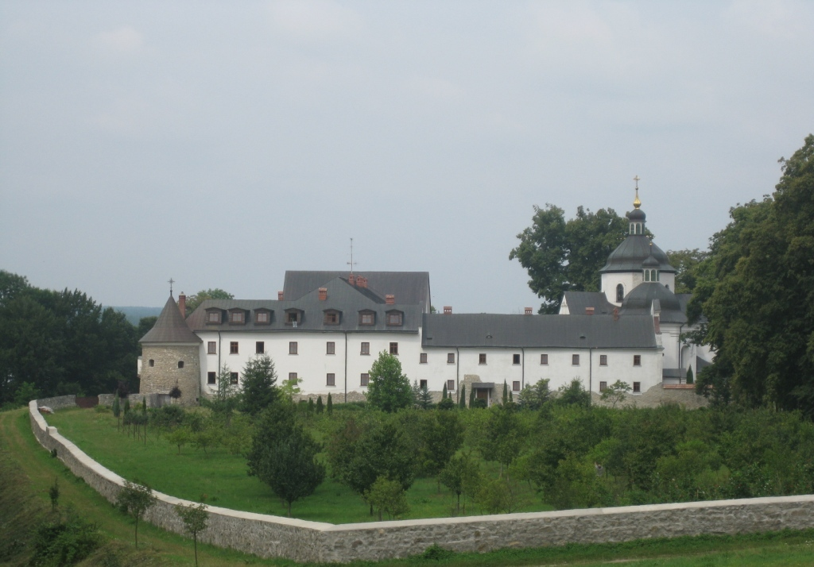
- Природно-культурні зони - парки, старовинні сади, річкові ландшафти (Софіївка в Умані (рис. 1.3.7), Дністровський каньйон (рис 1.3.8)) [31], [33].
Рис. 1.3.1. Крехівський монастир
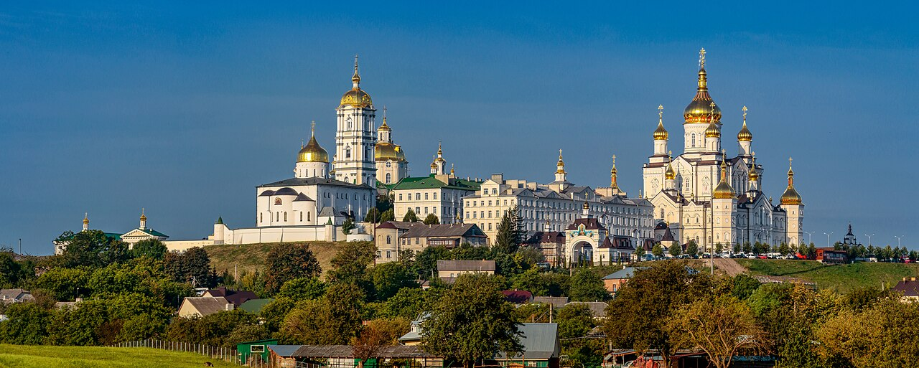
Рис. 1.3.2. Почаївська лавра

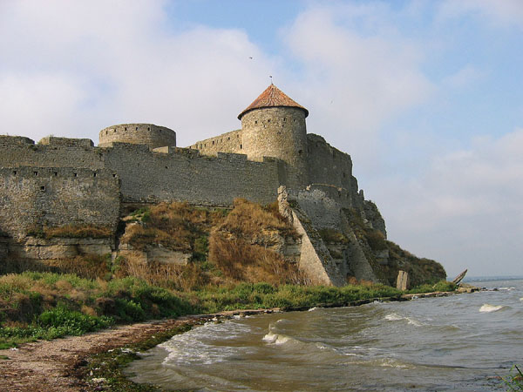
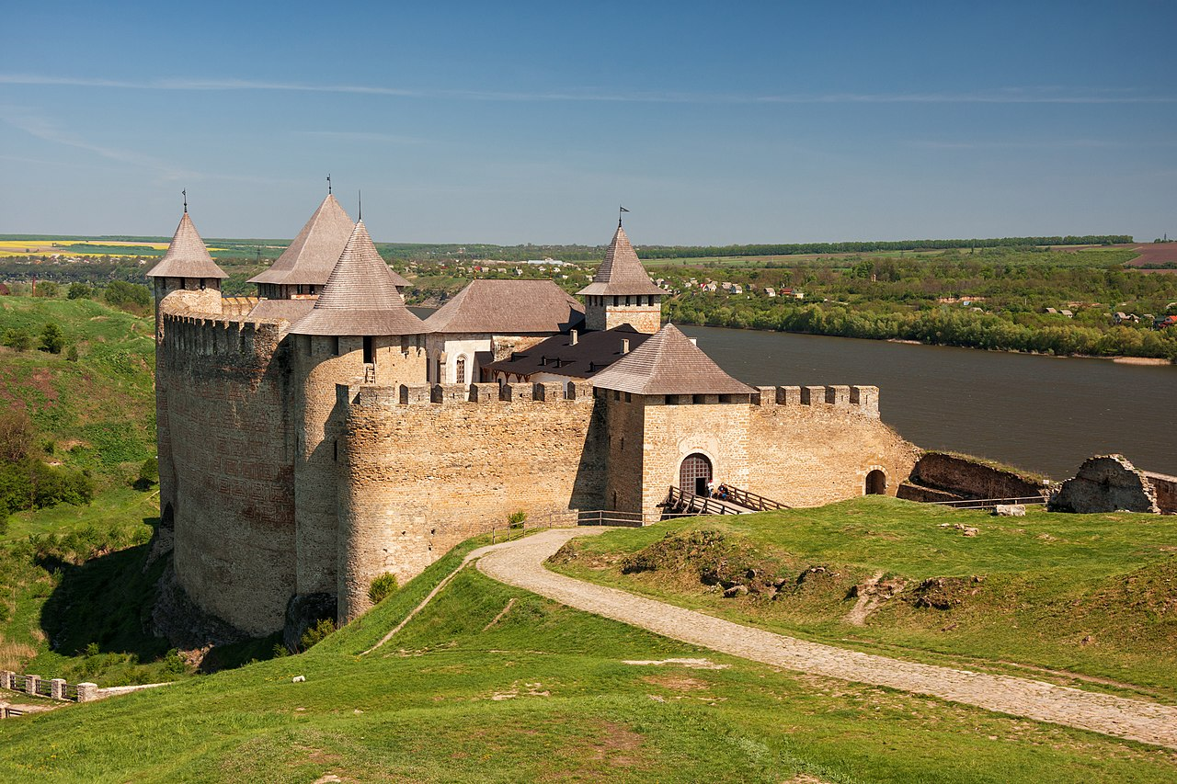
Рис. 1.3.3. Хотинська фортеця
Рис. 1.3.4. Аккерманська фортеця
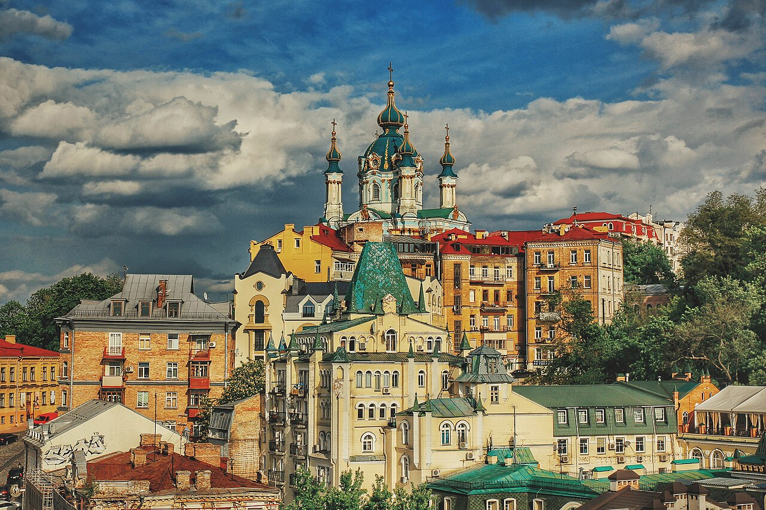
Рис. 1.3.5. Андріївський узвіз
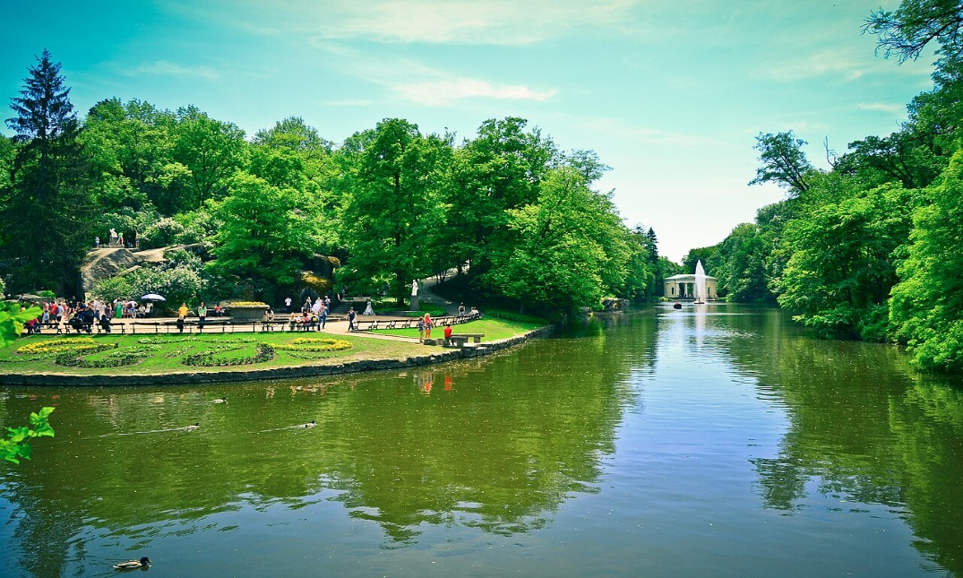
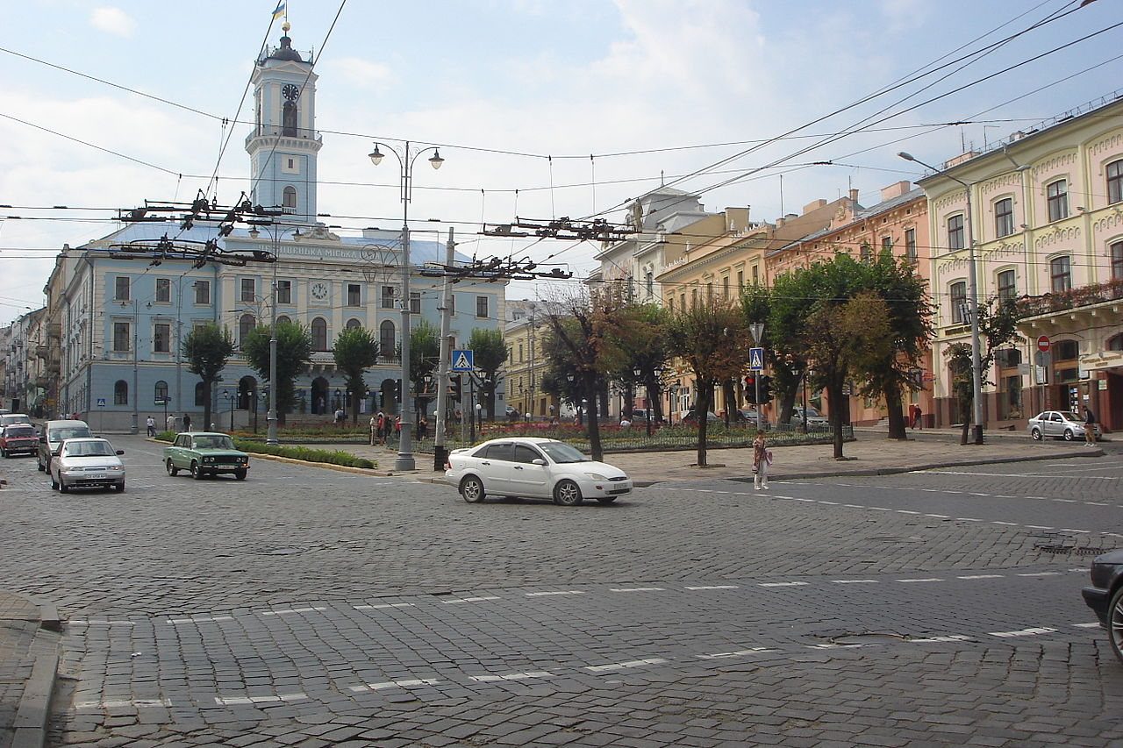
Рис. 1.3.6. Чернівці центр
Рис. 1.3.7. Софіївка в Умані
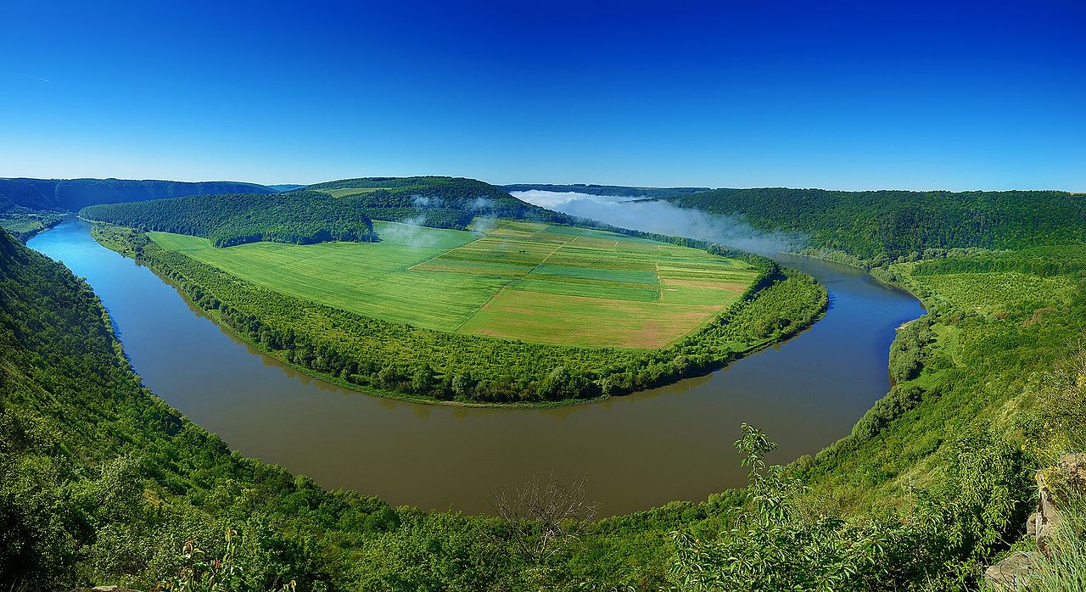
Рис. 1.3.8. Дністровський каньйон
Попри очевидну цінність культурної спадщини, її збереження у процесі просторового розвитку громад стикається з проблемами втрати історичних будівель через модернізацію та руйнування, хаотичною забудовою, що не враховує історичні структури населених пунктів, недостатнього фінансування проєктів реставрації та збереження культурної спадщини, а також відсутністю інтегрованої містобудівної політики, що враховує історичний контекст території [35]. Рішення цих викликів потребує комплексного підходу, що поєднує державну політику, місцеві ініціативи та громадську участь [37], [40].
Містобудівні передумови - це система факторів, що визначають просторову організацію населених пунктів, їхню інфраструктуру та функціональне зонування. До основних містобудівних передумов, що впливають на розвиток територіальних громад, належать:
- природно-географічні умови - визначають територіальне розташування громади, її транспортну доступність, особливості забудови та можливості розширення;
- функціонально-планувальна структура - розподіл території на житлові, промислові, рекреаційні, комерційні та інші зони;
- інфраструктурне забезпечення - розвиток транспортної, комунальної, соціальної та енергетичної інфраструктури, що впливає на комфорт проживання;
- історико-культурні чинники - наявність пам’яток архітектури, історичних кварталів, охоронних зон культурної спадщини;
- екологічні аспекти - стан довкілля, наявність заповідних зон, потреба у заходах з екологічного регулювання забудови.
Успішне формування територіальних громад потребує комплексного підходу до містобудівного планування, що враховує всі зазначені чинники. Просторове планування є основою розвитку громади та передбачає ефективне використання земельних ресурсів, зонування території та організацію інженерної інфраструктури [43]. Ефективне функціонування громади значною мірою залежить від транспортної інфраструктури, зокрема доступності між населеними пунктами та інтеграції з регіональними транспортними коридорами. Розвиток інженерної інфраструктури, включаючи водопостачання, електроенергію, газифікацію та цифрові комунікації, є ключовим елементом сучасного містобудівного планування.
Процес містобудівного планування базується на відповідній документації, що визначає перспективи розвитку території та основні напрямки її забудови. Основними містобудівними документами, що використовуються при плануванні розвитку територіальних громад, є: генеральний план населеного пункту, комплексний план просторового розвитку територіальної громади, детальний план території (ДПТ), зонінг (план зонування території) [44]. Ці документи забезпечують стратегічне управління розвитком громади, допомагають оптимально розподілити ресурси, визначити межі населених пунктів та інтегрувати екологічні й соціальні аспекти у містобудівне планування [45].
Містобудівні передумови формування громад у Донецькій області значною мірою визначалися географічними умовами, наявністю природних ресурсів (вугілля, залізної руди) та державними програмами з індустріалізації [14], [29]. Важливу роль відігравала також культурна спадщина регіону, що поєднувала традиції українського степового господарства, козацької колонізації та радянської урбаністики. У сучасних умовах відновлення територій регіону набуває особливого значення, адже питання збалансованого просторового розвитку, інтеграції екологічних і безпекових аспектів, збереження пам’яток архітектури та промислової спадщини стають невід’ємною частиною стратегічних документів територіальних громад [46].
Таким чином, формування територіальних громад потребує сучасних підходів до містобудування, орієнтованих на сталий розвиток, ефективне використання просторового потенціалу регіонів та збереження культурно-історичної ідентичності територій. Містобудівне планування виступає не лише технічним інструментом управління простором, а й соціокультурним механізмом, що формує обличчя громади та забезпечує її сталий розвиток [25].

1.4. Екологічно-регіональні передумови щодо формування територій громад

Формування територіальних громад є складним багатофакторним процесом, що передбачає врахування адміністративних, економічних, соціальних і природних аспектів. Серед ключових факторів, які визначають ефективність просторової організації громад, особливе місце займають екологічні та регіональні передумови [5], [12].
Екологічні чинники формування територій громад визначають рівень їх екологічної безпеки, якість життя мешканців, доступність природних ресурсів, а також стійкість до впливу природних і техногенних факторів. Регіональні передумови включають природно-географічні особливості, ландшафтні характеристики, кліматичні умови, розподіл водних і земельних ресурсів, а також рівень антропогенного навантаження [20], [33].
Роль екологічного підходу у формуванні громад зростає в умовах глобальних змін клімату, урбанізаційного тиску та екологічних викликів, пов’язаних із забрудненням довкілля, деградацією земель і зменшенням біорізноманіття [35], [37].
Регіональні особливості природного середовища є визначальними при формуванні територіальних громад. Основні екологічно-регіональні передумови включають:
- Природно-географічні умови - впливають на розташування населених пунктів, тип забудови, доступність природних ресурсів та можливості ведення господарської діяльності.
- Кліматичні умови - визначають комфортність проживання, рівень енергоспоживання, потребу в захисті від стихійних явищ (повені, засухи, зсуви).
- Гідрологічні характеристики - наявність водних ресурсів впливає на забезпечення питною водою, розвиток сільського господарства та промисловості, а також на ймовірність затоплень.
- Стан земельних ресурсів - родючість ґрунтів, їхня деградація або забруднення визначають можливості використання територій у межах громад.
- Антропогенне навантаження - рівень промислового виробництва, щільність транспорту, забруднення повітря та води впливають на якість життя населення.
Збалансоване використання цих факторів дозволяє забезпечити стійкий розвиток громад, оптимальне використання природних ресурсів і збереження довкілля [12], [18]. Територіальні громади можуть формуватися в різних природно-географічних умовах - рівнинних, гірських, прибережних або степових регіонах. Кожен тип територій має свої особливості та виклики для просторового планування [20], [23]:
- Гірські території потребують терасної забудови, стійкості до зсувів, підвищеної захищеності транспортної інфраструктури;
- Степові території характеризуються дефіцитом води, високою вітровою ерозією, що вимагає створення систем зрошення та захисних лісосмуг;
- Прибережні зони мають ризик підтоплень, потребують дотримання екологічних норм щодо охорони водних екосистем;
- Рельєф місцевості впливає на щільність забудови, інженерні рішення щодо розташування житлових масивів, інфраструктурних об’єктів та зон рекреації [27], [31].
Зміни клімату в Україні, зокрема в різних регіонах, впливають на містобудівні рішення. Основними кліматичними викликами є підвищення середньорічної температури, збільшення частоти екстремальних погодних явищ, зміна режиму опадів тощо. Для подолання цих викликів необхідно використовувати кліматично адаптовані підходи до планування територій, включаючи впровадження зелених зон, енергоефективного будівництва та збереження природних водних балансів [37], [40].
Екологічно-регіональні передумови відіграють ключову роль у формуванні територіальних громад, визначаючи можливості їхнього розвитку, рівень комфорту проживання та екологічну стійкість. Раціональне використання природних ресурсів, адаптація до змін клімату, мінімізація негативного впливу промислових підприємств та впровадження сучасних екологічних технологій сприятимуть створенню гармонійного та сталого просторового розвитку громад.
Збереження довкілля має бути інтегрованою частиною містобудівного планування, що дозволить сформувати екологічно безпечні та привабливі для проживання територіальні громади.

1.5. Соціально-економічні передумови для формування територій територіальних громад

Соціально-економічні аспекти формування територіальних громад визначають можливості громади щодо забезпечення населення робочими місцями, фінансування соціальної інфраструктури, залучення інвестицій, ефективного використання місцевих ресурсів і забезпечення сталого розвитку. Без урахування цих факторів неможливо створити самодостатню та фінансово спроможну громаду [18].
Соціально-економічні передумови охоплюють широкий спектр факторів, що визначають рівень розвитку громади та її спроможність забезпечувати якісні послуги для мешканців. Серед основних чинників слід виокремити першочергово демографічні особливості. Чисельність населення та його структура, міграційні процеси, урбанізація та щільність населення є першочерговим чинником, на який треба зважати при формуванні громади [20], [23].
Формування та розвиток територіальних громад значною мірою залежить від їхньої економічної спроможності, рівня розвитку інфраструктури та доступності соціальних послуг. Ці фактори безпосередньо впливають на якість життя мешканців, рівень зайнятості, привабливість громад для інвесторів та ефективність місцевого самоврядування [27], [31].
Сучасні підходи до формування «спроможних» територіальних громад передбачають врахування такого показника, як фінансово-економічний потенціал.
Фінансово-економічний потенціал громади – це наявність суспільних відносин, об’єктів, кадрів, зв’язків, явищ та ресурсів, а також можливостей їх використання для забезпечення всебічного розвитку та спроможності відповідної громади [37], [40]. Його формують наступні показники:
- зведена сума бюджетного потенціалу громади;
- комунальна власність та земельні ресурси;
- фінансово-економічний потенціал суб’єктів господарювання (що здійснюють свою діяльність на її території);
- наявність позабюджетних фондів.
Фінансово-економічний потенціал, як передумова становлення спроможності громади, є динамічним та постійно змінюваним явищем, оскільки зміна одного із складових його елементів зумовлює зрушення пропорцій функціонального та територіального характеру всередині громади. Сукупність елементів фінансово-економічного розвитку є передумовою утворення фінансових ресурсів або врахуванням їх вартісної основи, що в системі їх комплексного розвитку гарантує стабільний соціально-економічний розвиток громад [46].
Соціально-економічні чинники відіграють вирішальну роль у визначенні територіальної структури громади. Рівень економічного розвитку та наявність інфраструктури впливають на просторову організацію населених пунктів, зонування територій, створення робочих місць і транспортну доступність. Ефективне формування територій громад передбачає і рівномірний розподіл соціальної інфраструктури, щоб забезпечити комфортне проживання всіх мешканців. Це включає: оптимальне розташування шкіл та медичних закладів, рівномірний доступ до адміністративних послуг та планування житлових зон відповідно до потреб населення [20], [23].
Соціально-економічні передумови формування територіальних громад є ключовими для їхнього сталого розвитку. Демографічні показники, рівень зайнятості, фінансова спроможність, наявність інфраструктури та якість соціальних послуг визначають перспективи громади та її здатність забезпечувати гідний рівень життя мешканців [27], [31]. Збалансований підхід до розвитку соціально-економічного потенціалу дозволить громадам не лише зберегти, але й покращити умови проживання населення, створити нові можливості для бізнесу та підвищити інвестиційну привабливість територій [33], [35].
Успішна реалізація цих заходів сприятиме сталому розвитку територіальних громад та їхній інтеграції у загальнонаціональну економічну систему.

1.6. Стан нормативної та законодавчої бази

Зміни в адміністративно-територіальному устрої України почалися з прийняттям концепції реформи децентралізації, що передбачала передачу значної частини повноважень і ресурсів від державних органів влади до місцевого самоврядування. Центральною складовою цього процесу стало створення об'єднаних територіальних громад (ОТГ), які мали стати ефективними адміністративними одиницями з власними бюджетами, повноваженнями та стратегіями розвитку [6], [27].
Законодавче забезпечення реформи децентралізації є одним із ключових чинників її успішності, оскільки регулює порядок створення громад, їхню фінансову спроможність і механізми просторового розвитку [17], [31]. Протягом останнього десятиліття українське законодавство зазнало суттєвих змін, що дозволило формувати територіальні громади відповідно до європейських стандартів та принципів місцевого самоврядування. Водночас правове поле формування громад залишається динамічним і потребує подальшого вдосконалення, оскільки чинні нормативні акти не завжди враховують специфіку окремих регіонів і реальні потреби населення [27], [31].
Нормативно-правове регулювання створення та діяльності територіальних громад включає міжнародні й національні акти, що визначають принципи місцевого самоврядування, порядок організації та функціонування органів влади на рівні громад, їхні фінансові ресурси та просторовий розвиток. Зокрема, реформування місцевого самоврядування в Україні ґрунтується на міжнародних документах, серед яких важливе місце займають Європейська хартія місцевого самоврядування (1985 р.) та Європейська стратегія децентралізації. Україна ратифікувала Хартію у 1997 році, що стало основою для подальших змін у адміністративно-територіальному устрої та забезпечило правову базу для створення ефективних і спроможних громад [29], [30].
Серед ключових законів, що визначають правові засади створення та функціонування територіальних громад, можна виділити Конституцію України (1996 р., із змінами), Закон України «Про місцеве самоврядування в Україні» (1997 р.), Закон України «Про добровільне об’єднання територіальних громад» (2015 р., із змінами), Закон України «Про засади державної регіональної політики» (2015 р.) та Закон України «Про адміністративно-територіальний устрій України» (2020 р.). Крім того, Постанова Кабінету Міністрів України «Про затвердження методики формування спроможних територіальних громад» (2015 р., із змінами) визначає критерії формування громад, зокрема чисельність населення, фінансову спроможність та доступність базових послуг [28], [26], [24].
Прийняття цих законів та внесення змін до чинного законодавства дозволило завершити процес утворення територіальних громад у 2020 році, запровадити механізми фінансової децентралізації, створити умови для просторового планування та підвищити відповідальність органів місцевого самоврядування за розвиток територій [36], [39].
Попри досягнення, нормативно-правова база формування територіальних громад має певні недоліки. Зокрема, відсутня чітка методика оцінки спроможності громад, а існуючі критерії є загальними й не завжди враховують реальні потреби населення. Недостатньо інтегроване територіальне планування ускладнює координацію розвитку громад, а фінансування залишається нерівномірним, що обмежує можливості окремих громад. Крім того, деякі закони містять юридичні колізії, які створюють труднощі в управлінні та прийнятті рішень на місцевому рівні [27], [30].
Таким чином, сучасна нормативно-правова база формування територіальних громад в Україні є достатньо розвиненою та здатною забезпечувати функціонування спроможних громад, проте вона потребує подальшого вдосконалення. До пріоритетних завдань належить усунення законодавчих недоліків, удосконалення методики оцінки спроможності громад, розширення їхньої фінансової автономії та інтеграція просторового планування у розвиток територій. Комплексний підхід до нормативного забезпечення дозволить зробити територіальні громади ефективними, фінансово самостійними та здатними забезпечувати високий рівень життя населення.

Висновки до розділу I

Аналіз особливостей формування територіальних громад в Україні дозволяє зробити висновок про складність і багатофакторність цього процесу, що обумовлено взаємодією природних, соціально-економічних, історико-культурних та нормативно-правових чинників. Екологічно-регіональні передумови, які включають природно-географічні умови, кліматичні характеристики, гідрологічні ресурси, стан земель та рівень антропогенного навантаження, визначають не лише можливості ефективного розміщення населення та інфраструктурних об’єктів, а й забезпечують стійкість громад до зовнішніх природних і техногенних впливів. Збалансоване використання природних ресурсів та адаптація до змін клімату стають важливими аспектами просторового розвитку громад і створюють основу для забезпечення комфортного рівня життя населення.
Соціально-економічні чинники відіграють не менш важливу роль у формуванні спроможних громад, оскільки вони визначають фінансову стабільність, економічну активність та соціальну інфраструктуру територій. Демографічна структура, рівень зайнятості, економічна спроможність громади та доступність соціальних послуг формують підґрунтя для розвитку самодостатніх адміністративних одиниць, здатних ефективно управляти своїми ресурсами та забезпечувати інвестиційну привабливість. Показники фінансово-економічного потенціалу, до яких належить бюджетний ресурс громади, наявність комунальної власності та позабюджетних фондів, визначають її здатність до реалізації стратегічних завдань розвитку та впровадження інноваційних рішень.
Не менш важливим аспектом є нормативно-правове забезпечення формування територіальних громад, що включає як національні, так і міжнародні правові акти. Конституційні положення та спеціальні закони щодо місцевого самоврядування, об’єднання громад, державної регіональної політики та адміністративно-територіального устрою формують правову основу для створення спроможних громад з чітко визначеними повноваженнями, бюджетами та механізмами управління. Водночас аналіз чинного законодавства демонструє наявність проблем у сфері методики оцінки спроможності громад, інтеграції територіального планування та фінансового забезпечення, що потребує подальшого вдосконалення нормативно-правових документів.
Системний підхід до врахування екологічних, соціально-економічних та нормативно-правових аспектів дозволяє формувати територіальні громади, які є не лише адміністративно ефективними, але й економічно спроможними, соціально орієнтованими та екологічно безпечними. Поєднання цих факторів створює умови для сталого розвитку громад, забезпечує комфортні умови проживання населення та сприяє інтеграції громад у загальнонаціональні і регіональні системи управління та розвитку.

Розділ II. Аналіз світового досвіду в формуванні територіальних громад на засадах історико-культурних компонентів

2.1. Закордонний досвід

У різних країнах світу процес формування територіальних громад мав власні історичні передумови та культурні особливості. У деяких державах громади розвивалися природним шляхом - як органічні об’єднання людей, що прагнули самостійно вирішувати питання місцевого значення. В інших випадках вони створювалися в результаті цілеспрямованих державних реформ, спрямованих на забезпечення ефективного управління територіями. Проте незалежно від моделі, історико-культурні чинники скрізь відігравали ключову роль у формуванні місцевої ідентичності, структури влади та соціальної згуртованості населення [1; 29].
Європейський досвід є одним із найпоказовіших у контексті історичного становлення місцевого самоврядування. Територіальні громади тут розвивалися як історично сформовані соціальні утворення, що отримували автономію та розширені повноваження завдяки еволюційному процесу розвитку суспільних інститутів. У більшості країн Європи ще в середньовіччі громади набули правової самостійності завдяки запровадженню Магдебурзького права - системи міського самоврядування, яка виникла у XIII столітті в Німеччині й поширилася на Польщу, Чехію, Україну та інші держави Центрально-Східної Європи [7; 9]. Вона передбачала обрання міських рад, наявність власного суду та відповідальність громади за благоустрій, що заклало основу сучасної європейської моделі муніципальної демократії. Навіть після скасування цього права громади зберігали традиції самоуправління, які згодом стали частиною політичної культури європейських націй [14].
Франція має одну з найефективніших моделей місцевого самоврядування у світі. Її особливістю є те, що громади історично формувалися навколо культурних та адміністративних центрів - міст, монастирів, торговельних вузлів. Французька система комун спирається на історико-культурну спадщину, яка визначає не лише архітектурний вигляд територій, а й соціальну організацію життя громади [11]. Місцеві органи влади активно інтегрують культурний потенціал у стратегії економічного розвитку: відновлення історичних пам’яток, розвиток туризму, підтримка традиційних ремесел і фестивального руху. Цей підхід демонструє, що історико-культурний компонент може бути не лише частиною ідентичності громади, а й дієвим інструментом сталого розвитку [33].
У Великій Британії громади формувалися переважно за соціально-культурним, а не територіальним принципом. Тут зберігається сильна традиція локальної демократії, яка поєднує елементи історичної спадщини з високим рівнем громадянської активності. Місцеві ради є не просто адміністративними структурами, а центрами прийняття рішень, де активно діють добровільні об’єднання мешканців, культурні товариства та благодійні організації. Значна увага приділяється збереженню історичних будівель і культурних об’єктів, що виступають символами місцевої ідентичності [29].
На відміну від Європи, у Сполучених Штатах Америки громади не мають такого глибокого історичного коріння. Американська модель виросла з колоніальних поселень і поступово набула демократичної гнучкості. Основними чинниками створення громад у США стали економічні фактори - вигідне географічне розташування, доступ до ресурсів, розвиток інфраструктури. Водночас культурна ідентичність відіграла важливу роль у формуванні місцевих спільнот: етнічні громади (італійські, ірландські, китайські, латиноамериканські) створювали власні культурні осередки, які сьогодні стали невід’ємною частиною урбаністичного середовища. Показовим є приклад Детройта, який після занепаду промисловості зміг відродитися через залучення стартапів, розвиток малого бізнесу та збереження історичних будівель, перетворившись на приклад міста, що поєднує економічну інноваційність із повагою до культурного минулого [31].
У країнах Азії формування територіальних громад відбувалося в інший спосіб - під значним впливом традиційних суспільних структур і релігійних норм. У Китаї громади історично організовувалися навколо сімейних кланів і мали ієрархічну систему управління, де важливу роль відігравав державний контроль. Водночас культурні традиції, зокрема конфуціанські принципи гармонії та колективної відповідальності, забезпечували внутрішню стабільність громад [40]. У країнах Близького Сходу громади формувалися довкола мечетей або релігійних центрів, що зумовлювало поєднання світських і духовних аспектів управління. Така система сприяла високому рівню соціальної солідарності, адже релігійні громади активно займалися благодійністю, підтримкою вразливих верств і розвитком освітніх ініціатив.
Підсумовуючи, можна виділити кілька закономірностей зарубіжного досвіду:
- Європейські громади формувалися історично та культурно, з акцентом на традиціях самоврядування та збереженні культурної спадщини.
- Американські громади мали економічне підґрунтя, однак з часом перетворилися на центри громадянської участі та культурного різноманіття.
- Східні громади розвивалися в контексті релігійних, сімейно-кланових та етичних традицій, що забезпечувало їхню стійкість.
Для України цей досвід є надзвичайно цінним. Він свідчить, що громада може бути не лише адміністративною одиницею, а й центром історичної пам’яті, культурного розвитку та громадянської активності. Використання історико-культурного потенціалу - архітектурної спадщини, етнографічних особливостей, місцевих традицій - може стати потужним чинником сталого розвитку територіальних громад у процесі децентралізації.

2.2. Вітчизняний досвід

Початок реформи децентралізації в Україні у 2015 році став одним із наймасштабніших етапів трансформації системи публічного управління з часу здобуття незалежності. Реформа була спрямована на подолання надмірної централізації, підвищення ефективності управління територіями та зміцнення фінансової спроможності місцевих громад. Основна увага приділялася питанням економічної ефективності, розбудові інфраструктури, забезпеченню стабільних бюджетів, проте історико-культурний вимір розвитку громад часто залишався на периферії державної політики [6; 23; 36]. Водночас досвід показує, що саме поєднання економічного потенціалу з історико-культурною ідентичністю є запорукою сталого розвитку територій і формування позитивного іміджу громад.
Історично українські громади мають глибокі традиції самоврядності. Ще за часів Київської Русі існували інститути громадського управління - насамперед віче, що було формою прямої демократії. На віче ухвалювалися ключові рішення щодо місцевих питань, розподілу ресурсів, зовнішніх відносин, судочинства. Такий механізм дозволяв мешканцям безпосередньо впливати на управлінські процеси, а головне - виховував почуття колективної відповідальності за долю громади [8; 9]. Ці принципи, закладені ще в середньовічний період, стали історичним підґрунтям сучасних демократичних процедур участі громадян у місцевому самоврядуванні.
У XIV-XVIII століттях розвиток міського самоврядування в Україні значною мірою визначався запровадженням Магдебурзького права, що надало містам широку автономію у вирішенні адміністративних, фінансових та судових питань. Завдяки цьому сформувалися традиції відповідальності місцевої влади перед громадою, раціонального управління ресурсами та участі жителів у прийнятті рішень [9; 14]. У багатьох сучасних українських містах історичний досвід Магдебурзького права не лише зберігається в історичній пам’яті, а й використовується як елемент культурної ідентичності. Наприклад, у Києві, Львові, Кам’янці-Подільському та Луцьку цей період активно популяризується у туристичних програмах, що сприяє підвищенню привабливості громад та розвитку локальної економіки [33; 35].
Окрему роль у формуванні українських традицій самоврядування відіграла Запорозька Січ, яка стала унікальним феноменом демократичної організації суспільства. Козацькі ради виконували роль колективного органу управління, а принцип виборності посадових осіб забезпечував високий рівень довіри та залучення членів громади до ухвалення рішень [7; 8]. Запорозька модель поєднувала військову дисципліну з громадянською активністю, що сьогодні можна розглядати як прообраз сучасного принципу «громада - центр відповідальності». Саме з цих історичних коренів виростає сучасна українська модель децентралізованого управління, у якій важливу роль відіграють добровільність об’єднання, виборність органів влади та підзвітність перед жителями [25; 26].
До початку реформи децентралізації українська система місцевого самоврядування залишалася фрагментованою: на території держави існували тисячі дрібних сільських рад, які не мали достатнього фінансування та кадрового потенціалу для забезпечення розвитку територій. Централізована модель управління не дозволяла враховувати локальні особливості та історико-культурний контекст регіонів. Унаслідок цього багато громад залишалися економічно неспроможними та соціально інертними [4; 6; 23].
Починаючи з 2015 року, згідно із Законом України «Про добровільне об’єднання територіальних громад» [26] та Концепцією реформування місцевого самоврядування [34], розпочалося укрупнення територіальних громад. Це дало змогу формувати спроможні одиниці управління з урахуванням фінансових, демографічних та інфраструктурних чинників. Внаслідок цього місцеві бюджети зросли в кілька разів, громади отримали можливість самостійно розпоряджатися коштами та впроваджувати проєкти з розвитку інфраструктури, освіти, охорони здоров’я й культури [16; 36].
Водночас у процесі реалізації реформи історико-культурна складова часто залишалася поза увагою. Хоча на рівні державних стратегій визнається важливість культурної ідентичності як чинника соціальної єдності, у практиці формування громад пріоритет мають економічні показники. У багатьох випадках нові громади утворюються без урахування історичних меж населених пунктів, етнокультурних особливостей чи локальних традицій [15; 18]. Це призводить до втрати історичної тяглості та послаблення почуття локальної належності мешканців.
Певною ілюстрацією цього є Донецька область, яка має потужний історико-культурний потенціал — козацьку спадщину, шахтарські традиції, багатонаціональний склад населення. Однак через збройну агресію, руйнування інфраструктури та економічні труднощі цей потенціал залишається недостатньо використаним. Лише окремі громади регіону розробляють програми відродження культурних осередків і музеїв або використовують історичну спадщину як чинник відновлення соціальної єдності [37; 38].
Отже, вітчизняний досвід показує, що історико-культурні фактори здатні значно посилити ефективність процесу децентралізації, якщо вони інтегруються в стратегії розвитку територій. Українські громади мають багату історичну базу для цього — від традицій самоврядності Київської Русі до демократичних інститутів козацької доби. Сучасна реформа має спиратися на цей потенціал, поєднуючи економічну спроможність з історичною і культурною унікальністю кожної громади.

2.3. Особливості формування територіальних громад на засадах історико-культурних компонентів

Історико-культурні компоненти відіграють важливу роль у процесі становлення та розвитку територіальних громад, адже саме вони формують основу колективної ідентичності населення, забезпечують зв’язок між минулим і сучасністю, сприяють збереженню унікальної спадщини та культурних традицій [1]. Культурна ідентичність громади нерозривно пов’язана з її історичним минулим: архітектурними пам’ятками, традиційними ремеслами, святами, місцевими легендами та символами, які створюють неповторний образ території й виступають потужним чинником соціальної згуртованості [2].
У деяких громадах історико-культурна складова вже стала основою стратегій розвитку. Вона використовується через розбудову туристичної інфраструктури, реалізацію культурних ініціатив, створення історико-краєзнавчих музеїв, проведення фестивалів та відновлення об’єктів архітектурної спадщини [3]. Це дає змогу не лише зберегти автентичність регіону, а й забезпечити додаткові джерела доходів, робочі місця, підвищити інвестиційну привабливість території. Водночас у ряді громад цей потенціал залишається малореалізованим або навіть втрачається через відсутність комплексних підходів до містобудування, недооцінку значення культурної сфери, хаотичну забудову та недостатнє фінансування проєктів у сфері охорони культурної спадщини [4].
Процес формування громади завжди залежить від сукупності історичних, соціально-економічних, природних та культурних чинників, однак саме історичні традиції та культурна ідентичність виступають визначальними у забезпеченні сталого розвитку [5]. Україна є багатонаціональною державою з надзвичайним розмаїттям культурних традицій, що значною мірою вплинуло на специфіку формування громад у різних регіонах. Так, на заході країни збереглися глибокі традиції самоврядування, ремісництва та міської культури; у центральних областях переважає вплив аграрної культури та православних традицій; тоді як схід і південь відзначаються поєднанням українських, козацьких, грецьких, німецьких, єврейських і татарських культурних впливів [6].
Багато громад формуються навколо історичних поселень, давніх міст або архітектурних комплексів, що мають багатовікову історію. Культурна спадщина таких місць визначає архітектурну ідентичність, особливості містобудівної структури та навіть соціально-психологічний клімат громади. Історико-культурний чинник проявляється через розвиток туристичного потенціалу, активізацію креативних індустрій, реставрацію пам’яток і перетворення їх на осередки культурного життя [7]. У результаті громада, яка вміє ефективно інтегрувати культурну спадщину у свою економічну модель, отримує довгострокові переваги - від зростання бюджетних надходжень до підвищення рівня локальної ідентичності та гордості мешканців [8].
Громади, що володіють значним культурним потенціалом, мають включати його у власні стратегії розвитку. Йдеться не лише про охорону пам’яток, а й про створення охоронних зон навколо них, реставрацію історичних площ, адаптацію старовинних будівель до сучасних потреб - відкриття у них музеїв, готелів, галерей, арт-просторів [9]. Це дозволяє поєднати збереження автентичності з економічною доцільністю, роблячи культуру драйвером місцевого розвитку. Туризм, заснований на історико-культурній спадщині, здатен стати важливим джерелом доходів для громад, стимулюючи розвиток малого бізнесу, сфери послуг і творчих професій [10].
Попри великий потенціал, в Україні існує низка системних проблем, які стримують ефективне використання історико-культурних компонентів у розвитку громад. До основних викликів належать: хронічне недофінансування культурних об’єктів, низький рівень державної підтримки реставраційних проєктів, відсутність сталих партнерств між органами місцевого самоврядування та бізнесом, руйнування історичного середовища через хаотичну забудову, а також брак фахівців у сфері культурного менеджменту [11]. Часто громади не мають чітко визначених стратегій культурного туризму, що знижує ефективність використання їхнього потенціалу [12].
Для подолання цих проблем важливо створювати цілісну державну політику підтримки культурної спадщини, стимулювати місцеві програми з охорони та популяризації історичних об’єктів, розвивати освітні ініціативи з культурного менеджменту та урбаністики [13]. Важливим напрямом є активне залучення мешканців до збереження культурних традицій через волонтерські рухи, громадські об’єднання, локальні фестивалі та проєкти креативної економіки [14]. Такий підхід сприяє формуванню сильної місцевої ідентичності, що є передумовою стабільного соціально-економічного розвитку.
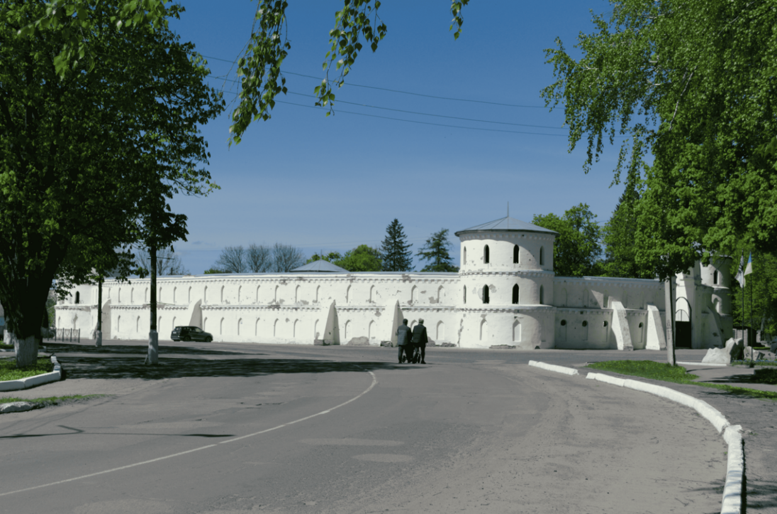
Позитивним прикладом інтеграції історико-культурних компонентів у стратегію розвитку є Тростянецька громада Сумської області. Її досвід демонструє, що грамотне поєднання історичної спадщини, культурної активності та сучасного менеджменту може стати рушійною силою місцевого розвитку [15]. Історичний "Круглий двір" XVIII століття (рис. 2.3.1) перетворився на культурний центр, що поєднує функції туристичного, мистецького та освітнього простору. Тут відбуваються фестивалі, мистецькі події, працюють культурні ініціативи, а проведення музичного фестивалю «Схід-Рок» щорічно привертає тисячі відвідувачів [16]. Таким чином, громада не лише зберігає власну історію, а й ефективно монетизує її у вигляді сталого туристичного продукту.
Рис. 2.3.1. Історичний "Круглий двір" XVIII століття
Досвід Тростянецької громади свідчить, що культура і спадщина можуть бути не лише об’єктом охорони, а й потужним інструментом розвитку економіки, освіти, туризму й громадської активності [17]. Вона демонструє, що навіть невеликі громади за умови комплексного підходу здатні створити конкурентні переваги, ґрунтуючись на своїй унікальності та історичній пам’яті.
Отже, саме збереження, переосмислення та раціональне використання історико-культурних компонентів дозволить українським громадам не лише посилити свою економічну спроможність, а й створити гармонійне середовище для життя та розвитку. Уміння бачити в історії не лише минуле, а й ресурс майбутнього, є запорукою формування сильних, ідентичних та конкурентоспроможних територіальних громад.

Висновки до розділу II

Отже, дослідження процесу формування територіальних громад в Україні засвідчило, що успіх децентралізації безпосередньо залежить від комплексного поєднання економічних, соціальних, історико-культурних та управлінських чинників. Формування спроможних громад стало ключовим елементом сучасної державної політики, спрямованої на посилення місцевого самоврядування, раціональне використання ресурсів і підвищення якості життя населення. Разом із тим, децентралізаційні процеси виявили суттєву регіональну нерівномірність, що зумовлює необхідність адаптації підходів до кожної громади з урахуванням її соціально-економічних, географічних та культурних особливостей.
Особливу роль у формуванні цілісної системи місцевого самоврядування відіграють інституційні механізми, спрямовані на забезпечення ефективності управління, прозорості прийняття рішень і залучення громадян до участі у розвитку своїх територій. Саме зміцнення адміністративної спроможності органів місцевої влади, удосконалення фінансової децентралізації та налагодження партнерства між владою, бізнесом і громадськістю є необхідними умовами сталого розвитку. Водночас, практична реалізація цих завдань потребує системного підходу до планування територій, розвитку інфраструктури, освіти та охорони культурної спадщини.
Важливим висновком є те, що історико-культурні компоненти становлять невід’ємну частину процесу становлення територіальних громад. Саме вони формують унікальне обличчя кожної території, сприяють зміцненню місцевої ідентичності, підвищують рівень соціальної згуртованості та стають потужним ресурсом економічного зростання через розвиток туризму й креативних індустрій. Досвід окремих громад, зокрема Тростянецької, підтверджує, що збереження історичної спадщини та її інтеграція у стратегії розвитку створюють додану вартість не лише у культурному, а й у соціально-економічному вимірі.
Отже, процес формування територіальних громад в Україні є багатовимірним явищем, у якому поєднуються інституційні реформи, соціально-економічні перетворення та культурно-історичні чинники. Його подальший розвиток має ґрунтуватися на принципах сталості, самодостатності та ідентичності, що забезпечить формування сильних, конкурентоспроможних і згуртованих громад, здатних ефективно реалізовувати свої повноваження та відповідати викликам сучасності.

Розділ III. Принципи і прийоми формування територіальних громад на засадах історико-культурних компонентів.

3.1. Функціонально-планувальна організація формування територій громад на засадах історико-культурних компонентів.

Функціонально-планувальна організація територій громад визначає просторову структуру населених пунктів, систему розселення, транспортну інфраструктуру, а також взаємозв’язки між виробничими, житловими, рекреаційними та культурними зонами. Вона формується на основі історично сформованих зв’язків, природно-географічних умов і соціокультурних особливостей території. У сучасних умовах децентралізації саме поєднання історико-культурних компонентів із функціональною структурою громади стає важливою передумовою її сталого розвитку [3].
Історико-культурні чинники відіграють ключову роль у визначенні функціонального зонування території. На територіях, що мають історичну забудову або культурні пам’ятки, формування нових функціональних зон повинно відбуватися з урахуванням охоронних регламентів, буферних зон і традиційного характеру середовища [18; 33]. У таких громадах житлова забудова, громадські простори, інженерна інфраструктура та зони відпочинку мають інтегруватися в існуючу історико-просторову структуру, не порушуючи її цілісності.
Функціонально-планувальна організація територій передбачає раціональний розподіл земельних ресурсів, забезпечення транспортної доступності, ефективну взаємодію між населеними пунктами громади. Одним із ключових аспектів є збереження історично сформованих центрів поселень - площ, сакральних споруд, ярмаркових територій, ремісничих кварталів - як осередків громадського життя [31]. У громадах із багатим культурним ландшафтом доцільним є поєднання функцій проживання, праці, рекреації та культурного розвитку в єдиному просторовому комплексі.
Для українських територіальних громад важливо, щоб планувальні рішення враховували спадковість історико-культурного розвитку. Наприклад, у сільських громадах традиційно формувалися вулично-садибні структури із домінуванням центральної площі, біля якої розташовувалися церква, школа, будинок культури та адміністрація. Такі структури доцільно зберігати й адаптувати до сучасних потреб, створюючи багатофункціональні громадські центри, які поєднують адміністративні, освітні, культурні та соціальні функції [5; 20].
Важливою складовою функціонально-планувальної організації є мережа зелених зон і рекреаційних територій. Їх формування повинно базуватися на історичних природних елементах - старих парках, лісосмугах, водоймах, що були невід’ємною частиною культурного ландшафту громади. Такі простори не лише виконують екологічну функцію, а й підсилюють локальну ідентичність, формуючи зв’язок між природним середовищем і культурною спадщиною [18; 40].
У громадах, що мають виражену історико-культурну цінність, необхідно розробляти спеціальні містобудівні регламенти, які встановлюють допустимі параметри забудови, матеріали, кольорові рішення та обмеження щодо втручання у середовище. У цьому контексті актуальним є використання принципів сталого просторового розвитку, які передбачають адаптивне використання історичних будівель під сучасні функції - культурні центри, коворкінги, туристичні офіси, музеї місцевої історії [6; 32].
В умовах децентралізації ефективна функціонально-планувальна організація громади базується на трьох основних принципах:
- Історична спадковість - збереження та інтеграція історичних елементів у сучасну структуру громади.
- Баланс функцій - раціональний розподіл територій для житла, виробництва, рекреації, соціальної та культурної діяльності.
- Компактність і доступність - створення транспортних і пішохідних зв’язків між ключовими функціональними зонами, що забезпечує рівні можливості для всіх мешканців [21; 28; 36].
Важливим напрямом є розвиток туристично-рекреаційних функцій територіальних громад, особливо у випадках, коли громада має значний історико-культурний потенціал. Збереження та популяризація культурної спадщини сприяють створенню нових робочих місць, розвитку малого бізнесу, розширенню сфери послуг і формуванню позитивного іміджу громади на регіональному та національному рівнях [11; 12].
Отже, функціонально-планувальна організація територіальних громад на засадах історико-культурних компонентів є основою сталого розвитку, яка поєднує спадщину минулого з потребами сучасності. Її реалізація забезпечує формування гармонійного середовища життя, зміцнення локальної ідентичності, підвищення привабливості території та створення умов для самореалізації мешканців громади.

3.2. Планувально-просторова організація.

Планувально-просторова організація територіальних громад ґрунтується на поєднанні природно-ландшафтних, історико-культурних та соціально-економічних чинників, які визначають характер просторової структури, щільність забудови, систему розселення та взаємозв’язки між населеними пунктами. У сучасних умовах розвитку України важливо забезпечити узгодження містобудівних рішень із історико-культурною спадщиною, щоб створювати просторові системи, що відображають унікальну ідентичність кожної громади [3; 15; 18].
Основою планувально-просторової організації є ієрархічна структура розселення, у якій виділяються адміністративні, соціально-культурні, економічні та транспортні центри. Центральні населені пункти громади виконують координуючу функцію – тут зосереджуються органи місцевого самоврядування, основні заклади освіти, культури, охорони здоров’я, а також адміністративно-господарські установи. Важливо, щоб у процесі планування враховувався історично сформований просторовий каркас - система головних вулиць, ринкових площ, сакральних центрів і зелених зон [20; 35].
Планувально-просторова організація має забезпечувати взаємопов’язаність елементів території громади - житлових кварталів, виробничих зон, зон відпочинку, транспортних вузлів і ландшафтно-рекреаційних територій. Просторовий розвиток повинен відбуватися з урахуванням історичної структури поселення: традиційної мережі доріг, осей візуальних сприйнять, історичних кварталів, форм забудови та масштабності архітектурного середовища [27].
Одним із ключових принципів просторової організації є збереження історичного ядра громади, що виступає як носій її культурної пам’яті та просторової ідентичності. Будь-які нові об’єкти або функціональні зони мають гармонійно інтегруватися в історичне середовище, не порушуючи його морфологічну структуру та панорамні види [11; 16]. Для цього використовуються методи охоронного зонування, реставрації історичних ареалів і відновлення втрачених планувальних елементів.
Сучасне планування громад має ґрунтуватися на принципах раціонального просторового розвитку, що передбачає компактність забудови, збереження природних меж і мінімізацію територіального розпорошення. Оптимальна планувальна модель громади передбачає створення «поліцентричної» системи, де головний адміністративний центр доповнюється мережею локальних осередків - сіл, селищ або мікрорайонів, які мають власні центри громадського життя (будинок культури, школа, церква, парк, торговий майданчик) [12].
Важливим завданням є інтеграція природного та культурного ландшафту в структуру громади. Ландшафтно-просторові осі (долини річок, старовинні дороги, зелені коридори, історичні насадження) слід використовувати як природні межі зонування та просторові домінанти. Це сприяє формуванню екологічно стійкої і візуально гармонійної структури, що зберігає історичний образ території [18; 32].
У громадах з вираженою історико-культурною цінністю доцільно застосовувати принцип «контекстуальної забудови», який передбачає відтворення масштабності, пропорцій та архітектурних прийомів традиційної забудови при проектуванні нових об’єктів. Наприклад, відновлення історичних вулиць, відтворення фрагментів старої забудови, впровадження регламентів щодо висотності та матеріалів дозволяє зберегти культурну цілісність середовища [9; 17].
Для забезпечення сталого розвитку громади у планувально-просторовій структурі важливо враховувати економічну функцію території. Історично багато поселень формувалися навколо ремісничих, торговельних чи промислових центрів. Сучасне планування має інтегрувати ці традиційні економічні функції у нові формати - наприклад, ремісничі майстерні як туристичні об’єкти, місцеві фермерські ринки або креативні квартали у відреставрованих історичних будівлях [6].
Планувально-просторова організація повинна також враховувати соціальну інфраструктуру, орієнтовану на рівномірний доступ мешканців до базових послуг. Розміщення шкіл, амбулаторій, центрів дозвілля має враховувати транспортну доступність і чисельність населення кожного населеного пункту громади. У цьому контексті важливу роль відіграє планування пішохідних і велосипедних маршрутів, що забезпечують зв’язок між житловими і культурно-рекреаційними зонами [10; 25].
Для підвищення ефективності управління просторовим розвитком громади необхідно розробляти комплексні плани просторового розвитку територіальних громад, які інтегрують історико-культурний, соціальний, економічний та екологічний потенціал території. Такі документи визначають перспективні напрями забудови, розміщення громадських просторів, охоронних зон, промислових територій та інженерних мереж [28].
Отже, планувально-просторова організація формування територіальних громад на засадах історико-культурних компонентів передбачає гармонійне поєднання традиційної просторової структури з вимогами сучасного розвитку. Її реалізація сприяє створенню збалансованого, комфортного і культурно виразного середовища, у якому збереження історичної спадщини поєднується із забезпеченням функціональних потреб громади.

3.3. Об’ємно-просторова організація.

Об’ємно-просторова організація територіальних громад є важливою складовою містобудівного процесу, що визначає архітектурно-композиційну структуру населених пунктів, взаєморозташування будівель, споруд, ландшафтних елементів та громадських просторів. Вона формує візуальний образ громади, відображаючи історико-культурну спадщину, соціально-економічні пріоритети та просторову ідентичність території [3; 18].
Основним принципом сучасної об’ємно-просторової організації є поєднання історично сформованої морфології населеного пункту з новими архітектурно-просторовими рішеннями. Це означає, що нова забудова має не руйнувати сформований історичний контекст, а навпаки - гармонійно інтегруватися в нього через пропорції, масштаб, матеріали, кольорові рішення та систему відкритих просторів [9].
Історичні центри багатьох українських населених пунктів мають характерні планувальні особливості - центральну площу, домінантну культову споруду, щільну периметральну забудову та систему вулиць, що розходяться радіально. У процесі модернізації громади важливо зберегти цей історичний композиційний каркас, водночас оновлюючи інфраструктуру, благоустрій і функціональне наповнення [14; 19]. Такий підхід забезпечує спадковість у просторі, збереження автентичності архітектурного середовища й формування цілісного візуального образу.
Об’ємно-просторова структура повинна враховувати ландшафтні особливості території. Природні елементи - пагорби, річкові долини, лісові масиви, панорамні види - формують природний каркас простору, який необхідно підсилювати архітектурними домінантами. Наприклад, культові споруди, вежі, громадські будівлі можуть бути композиційними акцентами, що визначають силует населеного пункту і формують його просторову ідентичність [11; 20].
Важливим напрямом розвитку є створення громадських просторів відкритого типу - площ, скверів, набережних, пішохідних вулиць, які стають центрами соціальної активності громади. У містах і селищах, де збереглася історична забудова, такі простори слід проектувати з урахуванням історичного контексту - традиційних матеріалів мощення, елементів благоустрою, фасадної пластики. Відновлення історичних публічних просторів (ринкових площ, ярмаркових майданів, замкових пагорбів) сприяє зміцненню локальної ідентичності та розвитку туризму [6; 12].
У сучасній практиці об’ємно-просторова організація громади передбачає баланс між вертикальними і горизонтальними домінантами, а також врахування перспективних ліній і візуальних коридорів. У сільських громадах це можуть бути дзвіниці, водонапірні башти, громадські будівлі; у міських - адміністративні, культурні чи торгові комплекси. Просторова композиція повинна підкреслювати ієрархію забудови - від центрального ядра до периферійних зон, з поступовим зниженням щільності та висотності [10; 25].
Велике значення має архітектурна адаптація історичних будівель до сучасних функцій. Реставрація й рефункціоналізація об’єктів культурної спадщини дозволяє поєднати історичну автентичність із потребами сучасності - наприклад, створення культурно-освітніх хабів у колишніх маєтках, креативних просторів у промислових будівлях, етнографічних музеїв у традиційних садибах [5]. Це не лише зберігає історичну тканину середовища, а й активізує соціально-економічний розвиток громади.
У громадах, розташованих у зонах з унікальними природними ландшафтами, важливо впроваджувати принципи екологічно збалансованого просторового формування, що передбачають мінімальне втручання у природне середовище, використання екологічних матеріалів, раціональну орієнтацію будівель щодо сторін світу, вітрів та інсоляції. Це сприяє зменшенню енергоспоживання та покращує якість мікроклімату в населених пунктах [18; 24].
Варто також зазначити, що сучасна об’ємно-просторова організація громад передбачає створення візуально впізнаваного середовища, яке поєднує традиційні архітектурні мотиви з елементами сучасного дизайну. Наприклад, у межах відродження історичних населених пунктів доцільним є впровадження єдиної колористичної палітри фасадів, використання місцевих матеріалів - каменю, дерева, черепиці, а також відновлення декоративних елементів, характерних для регіональної архітектури [8].
Таким чином, об’ємно-просторова організація територіальних громад на засадах історико-культурних компонентів є важливим чинником гармонізації архітектурного середовища, підвищення естетичної якості забудови та збереження культурної спадщини. Вона забезпечує єдність між традиційним і сучасним, між історичною пам’яттю і динамікою розвитку. Реалізація таких принципів дозволяє громадам не лише зберігати свою автентичність, але й формувати конкурентоспроможний архітектурно-просторовий образ, що підвищує їхню привабливість для мешканців, туристів і інвесторів.

3.4. Універсальна логічна модель формування територій громад.

Універсальна логічна модель формування територіальних громад на засадах історико-культурних компонентів є узагальненням принципів функціонально-планувальної, планувально-просторової та об’ємно-просторової організації територій. Вона покликана забезпечити системність, наукову обґрунтованість і практичну послідовність процесу формування громад у межах сучасної реформи децентралізації [3; 6].
Модель передбачає поетапний підхід, який охоплює п’ять основних взаємопов’язаних блоків:
- аналітико-дослідницький;
- структурно-планувальний;
- проектно-просторовий;
- соціокультурний;
- управлінсько-стратегічний.
1. Аналітико-дослідницький етап
Цей етап є вихідною основою моделі та включає комплексне вивчення історичних, культурних, соціально-економічних і природно-географічних чинників, що впливають на формування громади.
До основних завдань належить:
- аналіз історичного розвитку населених пунктів, традиційних систем розселення та форм самоврядування [8; 14];
- виявлення історико-культурних об’єктів і зон, що мають охоронний статус;
- оцінка демографічної, екологічної, транспортної та інфраструктурної ситуації;
- визначення соціокультурного потенціалу території - етнічних, релігійних і ремісничих особливостей громади.
Результатом цього етапу є аналітична база даних, що лягає в основу подальших містобудівних рішень [12; 31].
2. Структурно-планувальний етап
На цьому рівні формується просторово-функціональна структура громади, визначаються її планувальні зв’язки, транспортні вузли та територіальні ієрархії.
Основними принципами є:
- збереження історично сформованої структури розселення;
- формування поліцентричної системи з чітким виділенням головного адміністративного центру та локальних осередків;
- забезпечення рівномірного доступу до базових послуг і комунікацій;
- інтеграція природного каркасу - річкових долин, зелених коридорів, охоронних зон - у просторову структуру громади [11; 20].
На цьому етапі створюється функціонально-планувальна схема громади, що визначає співвідношення між житловими, виробничими, рекреаційними, культурними та адміністративними зонами.
3. Проектно-просторовий етап
Цей блок моделі спрямований на розробку об’ємно-просторових рішень та архітектурно-композиційних принципів розвитку території.
Основними завданнями є:
- визначення морфології населених пунктів відповідно до історичного контексту;
- збереження архітектурних домінант і панорам;
- регламентація висотності та щільності забудови;
- реставрація, реабілітація та адаптація об’єктів культурної спадщини до нових функцій;
- створення комфортних громадських просторів, орієнтованих на соціальну інтеграцію населення [9; 13].
Результатом цього етапу є просторово-композиційна модель громади, яка визначає її архітектурний образ і параметри розвитку.
4. Соціокультурний етап
Цей рівень моделі фокусується на зміцненні локальної ідентичності громади та інтеграції історико-культурних компонентів у соціальне життя.
Ключовими напрямами є:
- збереження нематеріальної культурної спадщини - традицій, ремесел, свят, обрядів;
- розвиток туристично-культурних маршрутів, музеїв, культурних центрів і публічних просторів;
- підтримка локальних ініціатив, що сприяють формуванню спільноти та міжпоколіннєвих зв’язків;
- впровадження культурних стратегій розвитку громади з орієнтацією на європейські практики [10; 18].
На цьому етапі формується соціокультурна стратегія громади, яка поєднує культурний розвиток з економічною активізацією населення.
5. Управлінсько-стратегічний етап
Завершальний блок моделі спрямований на забезпечення стійкості та ефективності розвитку громади через впровадження стратегічних інструментів управління.
Основні дії включають:
- розроблення комплексного плану просторового розвитку громади відповідно до Закону України «Про місцеве самоврядування» [25];
- створення системи моніторингу реалізації містобудівних рішень;
- забезпечення участі громади в ухваленні рішень (партисипативне планування);
- формування інвестиційних програм для розвитку культурної інфраструктури;
- адаптація моделі до викликів сталого розвитку та європейських стандартів управління територіями [28; 34; 36].
Універсальна логічна модель передбачає взаємозв’язок між усіма етапами: аналітичні дослідження формують базу для планування, планування визначає основу для просторових рішень, а просторові рішення — базу для соціокультурного розвитку. Управлінська система забезпечує стабільність і контроль реалізації кожного рівня.
Модель орієнтована на принцип історико-культурної спадковості, який гарантує збереження ідентичності території, водночас забезпечуючи умови для її модернізації. Вона може бути адаптована до будь-якої громади України - від сільських до міських - з урахуванням локальних умов і ресурсного потенціалу [7; 16; 40].
Отже, універсальна логічна модель формування територіальних громад на засадах історико-культурних компонентів є комплексним інструментом сталого розвитку територій. Вона поєднує аналітичний, просторовий і культурний підходи, формує цілісну систему управління простором, орієнтовану на збереження історичної спадщини, розвиток соціальної згуртованості та підвищення якості життя населення.

Висновки до розділу III

Розділ III дослідження узагальнює принципи та прийоми формування територіальних громад на засадах історико-культурних компонентів, розкриваючи взаємозв’язок між функціонально-планувальними, просторовими, архітектурними та соціокультурними аспектами розвитку. Здійснений аналіз показав, що історико-культурна складова є системоутворюючим чинником у процесі просторової організації територій і виступає ключовим інструментом забезпечення сталого розвитку громад.
Функціонально-планувальна організація визначає основні структурні зв’язки між населеними пунктами, зони їхнього функціонального призначення та просторову взаємодію. Її ефективність базується на історичній спадковості, балансі функцій і компактності розвитку. Раціональне зонування територій, поєднання адміністративних, житлових, виробничих і рекреаційних функцій забезпечує гармонійне поєднання економічних, культурних і соціальних процесів у межах громади.
Планувально-просторова організація покликана забезпечити структурну цілісність громади, збереження історичних каркасів розселення, охоронних зон і культурних ландшафтів. Застосування принципів поліцентричної моделі, раціонального зонування та інтеграції природного середовища у просторову структуру сприяє створенню збалансованої територіальної системи, у якій поєднуються історична спадщина та сучасні містобудівні потреби.
Об’ємно-просторова організація забезпечує гармонійність архітектурного середовища, визначає морфологію забудови, композиційні домінанти й візуальні акценти населених пунктів. Її завданням є збереження історичних ареалів, масштабності, традиційних форм та кольорових рішень, а також адаптація історичних будівель до нових функцій. Це створює цілісний візуальний образ громади, який водночас зберігає автентичність і відображає сучасну динаміку розвитку.
Універсальна логічна модель формування територіальних громад, розроблена в межах цього розділу, поєднує аналітичні, планувальні, проектно-просторові, соціокультурні та управлінські елементи в єдину систему. Вона забезпечує послідовність етапів формування громади - від вивчення історико-культурних особливостей до розробки стратегічних рішень розвитку. Модель спрямована на забезпечення сталості територій, збереження культурної спадщини та підвищення якості життя населення.
Таким чином, принципи формування територіальних громад на основі історико-культурних компонентів передбачають гармонійне поєднання традицій та інновацій, врахування локальної ідентичності, просторової спадковості та соціальної згуртованості. Вони є підґрунтям для створення ефективних, самодостатніх і культурно орієнтованих громад, спроможних до сталого розвитку, економічної активності та збереження історичної пам’яті українського народу.

Розділ IV. Містобудівна концепція формування структури Званівської сільської територіальної громади.

4.1. Характеристика планувально-просторової структури території.

Званівська сільська територіальна громада розташована у північно-східній частині Бахмутського району Донецької області, у межах східного схилу Донецької височини. Її територія має складну морфологічну будову, що поєднує елементи низинних балкових долин та підвищених платоподібних рівнин. Такий рельєф визначив формування особливого типу просторової організації населених пунктів, у якій природні ландшафти стали визначальним елементом планувальної структури.
Загальна площа громади становить близько 11,4 тисячі гектарів, і вона включає кілька населених пунктів – Званівку, Верхньокам’янське, Івано-Дар’ївку, Кузьминівку, Новоселівку, та Переїзне. Їхнє розташування формує цілісну територіальну систему з центром у селі Званівка, що виконує адміністративну, культурну й логістичну функцію у структурі громади [37].
Планувально-просторова структура громади має виражений вузлово-лінійний характер, оскільки її основні поселення тяжіють до транспортної магістралі регіонального значення Т-05-13 Бахмут - Сіверськ - Лисичанськ, що забезпечує зовнішні зв’язки з обласним центром і сусідніми громадами. Внутрішня дорожня мережа побудована за принципом локальних сполучень між сільськими поселеннями, а наявність коротких відстаней між ними створює передумови для формування компактної моделі розселення, що відповідає сучасним вимогам просторового планування громад. Географічне положення громади зумовлює також її участь у міжрегіональних економічних потоках, адже через територію проходять важливі комунікаційні напрямки, що пов’язують Бахмутський промислово-аграрний вузол із північними районами Донеччини [38].
Природні умови території громади мають сприятливий потенціал для ведення сільського господарства, формування рекреаційних зон і розвитку зелених коридорів уздовж водних об’єктів. Система річок, малих струмків і балок створює природний дренаж, який визначає структуру освоєння земель. Найбільш вираженою водною артерією є річка Кам’янка, що разом із невеликими притоками формує осі природно-ландшафтного каркасу. В її долинах поширені заплавні луки, ставки та прибережні насадження, що мають не лише екологічну, а й естетичну цінність. Завдяки цьому природний компонент планувальної структури відіграє провідну роль у забезпеченні сталого розвитку громади та підтриманні екологічної рівноваги території [18; 36].
Історичне формування планувально-просторової структури Званівської громади тісно пов’язане з подіями середини ХХ століття, коли у 1951 році внаслідок міждержавної угоди між Польщею та СРСР («Акція-51») на територію сучасного Бахмутського району були переселені мешканці галицьких сіл. Саме вони заснували поселення Званівку, Роздолівку та Верхньокам’янське , які зберегли у своїй морфології планувальні традиції Західної України. У структурі цих сіл чітко простежується лінійно-вуличний принцип забудови з регулярною сіткою кварталів, прямими головними вулицями, широкими садибами та сформованими центральними площами, на яких зосереджені культові, освітні та адміністративні об’єкти [19]. Така організація простору стала унікальним прикладом поєднання галицької архітектурної традиції з природними умовами Донбасу, що створює неповторну культурну ідентичність громади.
Сьогодні планувально-просторова структура громади являє собою поєднання кількох взаємопов’язаних елементів - житлових осередків, громадських і виробничих територій, сільськогосподарських угідь та природних ландшафтів. Основним ядром структури є село Званівка, де сконцентровані органи місцевого самоврядування, соціальна інфраструктура, навчальні заклади, культурні та торговельні об’єкти. Навколо нього розміщені другорядні населені пункти, які виконують допоміжні аграрно-виробничі функції, підтримуючи єдину систему обслуговування населення. Така модель формує ієрархічну систему розселення, у якій центральне село виступає центром тяжіння для навколишніх поселень, створюючи збалансований просторовий каркас громади.
В структурі землекористування громади переважають сільськогосподарські угіддя, які становлять понад сімдесят відсотків території. Це родючі чорноземні землі, придатні для вирощування зернових, олійних культур і розвитку фермерських господарств. Значну частку становлять також пасовища, сіножаті та прибережні луки, що виконують роль буферних екосистем і підтримують біорізноманіття регіону. Лісові масиви громади мають переважно штучне походження і представлені лісосмугами, що захищають ґрунти від ерозії, а також природними дубово-березовими ділянками в долинах річок. Вони формують природно-рекреаційний каркас, який поєднує житлову та виробничу структуру громади з природним середовищем [37; 38].
Особливе значення в планувально-просторовій структурі громади мають історико-культурні елементи, що збереглися з часу її заснування. У Званівці та Верхньокам’янському розташовані Греко-католицький храм (рис. 4.1.1) та Монастир (рис.4.1.2), збудовані переселенцями, які є важливими архітектурними символами і духовним центром громади. У навколишніх селах збережені кам’яні хрести, меморіальні знаки та братські могили, що утворюють локальні культурно-історичні осередки. Врахування цих об’єктів у містобудівному плануванні дозволяє інтегрувати історико-культурну спадщину в сучасну структуру простору, формуючи єдиний культурний ландшафт [33; 40].

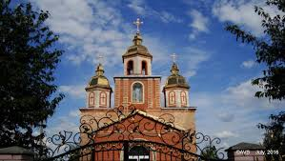
Рис. 4.1.1. Церква Різдва Пресвятої Богородиці, с. Верхньокам'янське

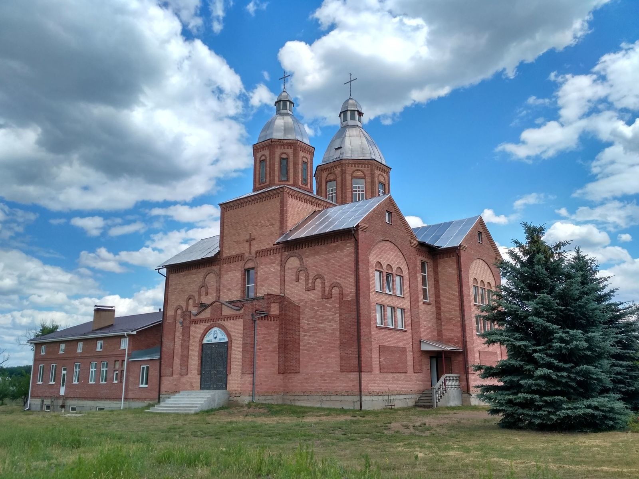
Рис. 4.1.2. Монастир отців-василіян Серця Христового, с. Званівка.

Водночас планувальна структура громади має низку проблемних аспектів, пов’язаних із нерівномірним розвитком інженерної та соціальної інфраструктури. Частина населених пунктів потребує модернізації систем водопостачання, каналізації та газифікації. Деякі території не мають належного транспортного сполучення, особливо у зимовий період, що обмежує доступність соціальних послуг. Для подолання цих проблем передбачається формування єдиного інженерно-транспортного каркасу, який би забезпечив ефективне функціонування всієї громади та сприяв її сталому розвитку [28; 36].
З екологічної точки зору Званівська громада належить до територій із помірним рівнем антропогенного навантаження. На її території немає великих промислових підприємств, тому рівень техногенного впливу є відносно низьким. Це створює сприятливі умови для розвитку зелених зон, екологічного туризму та ландшафтного планування. Проте близькість промислових центрів Бахмута і Сіверська обумовлює необхідність створення захисних лісонасаджень та екологічних бар’єрів уздовж основних магістралей. Збереження природних коридорів, охорона водних об’єктів і підвищення ролі зелених насаджень у межах населених пунктів є важливими напрямами подальшого просторового розвитку громади [19; 37].
Особливої уваги потребує організація внутрішніх комунікацій і транспортної мережі, оскільки вони є основою взаємозв’язку між поселеннями. Сучасна дорожня система громади складається з кількох головних магістралей, що сполучають Званівку з Бахмутом і Сіверськом, а також із другорядними сільськими шляхами, які забезпечують доступ до господарських угідь. Пішохідні зв’язки мають переважно стихійний характер і потребують впорядкування. Розвиток мережі велосипедних та пішохідних маршрутів, особливо у рекреаційних зонах уздовж водних об’єктів, стане важливою складовою модернізації громадського простору та підвищення якості життя населення [36].
Просторова структура громади історично формувалася під впливом міграційних процесів 1951 року, внаслідок яких були засновані або активізовані більшість населених пунктів громади, зокрема села Званівка та Роздолівка. Зазначені поселення мають спільне походження населення, єдині культурні традиції, подібну архітектуру садибної забудови та однакову структуру вулично-дорожньої мережі. Водночас сучасна адміністративно-планувальна модель громади не повною мірою відповідає історико-культурній логіці розвитку території, оскільки село Роздолівка адміністративно не входить до складу Званівської сільської територіальної громади, попри сформовану культурну, історичну й соціальну єдність. Крім того, село Виїмка територіально розташоване всередині меж громади, однак має інше адміністративне підпорядкування, що ускладнює просторову цілісність, транспортну доступність та систему управління територією.
Таким чином, планувально-просторова структура Званівської сільської територіальної громади сформувалася як результат комплексної взаємодії природних, історичних, соціально-економічних і культурних чинників. Її просторовий розвиток ґрунтується на гармонійному поєднанні природного ландшафту, історико-культурної спадщини та сучасних потреб територіального розвитку. Сформована просторова модель громади характеризується компактністю розселення, відносно ефективною транспортною доступністю, наявністю потенціалу для рекреаційного освоєння та необхідністю збереження екологічної рівноваги. Подальший розвиток громади доцільно спрямовувати на формування збалансованої просторової структури, у межах якої історична спадщина поєднуватиметься з принципами сталого містобудування, що забезпечить підвищення якості життя населення, збереження культурної самобутності та просторової цілісності території.

4.2. Функціонально-планувальне рішення.

Функціонально-планувальна структура Званівської сільської територіальної громади сформована на основі історично усталеної системи розселення, природно-географічних умов та господарського профілю території. У межах громади простежується тісна взаємодія між житловими, виробничими, рекреаційними, культурними та сільськогосподарськими зонами, які утворюють взаємопов’язану просторову систему. Головна мета функціонально-планувального рішення полягає у забезпеченні гармонійного розвитку території з урахуванням екологічних, соціальних, економічних та культурно-історичних чинників, а також у створенні умов для підвищення якості життя населення, формування комфортного середовища проживання і сталого використання природних ресурсів [32; 37].
Територія громади належить до переважно сільського типу з незначними елементами урбанізації, проте має потенціал для комплексного розвитку за рахунок інтеграції існуючих поселень у єдину систему просторового планування. Центральним структурно-планувальним елементом виступає село Званівка, яке виконує роль адміністративного, культурного і логістичного центру громади. Тут зосереджені основні об’єкти громадського обслуговування - будівля сільської ради, освітні заклади, медична амбулаторія, відділення зв’язку, торговельні приміщення, культурно-освітній центр та храм. Система вулиць Званівки має чітко виражену регулярну організацію з магістральною віссю, що орієнтована вздовж долини річки Кам’янка. Ця вісь поєднує центральну площу села з його периферійними житловими кварталами, утворюючи головну просторову композицію населеного пункту [38].
Функціонально-планувальна структура громади розвивається за принципом ієрархічно-підпорядкованої системи поселень, у якій Званівка виконує роль ядра, а села Верхньокам’янське, Івано-Дар’ївка, Переїзне, Кузьминівка та Новоселівка виступають периферійними вузлами. Між ними формується мережа соціально-господарських зв’язків, яка базується на поєднанні виробничих, транспортних і сервісних функцій. Така система дозволяє оптимізувати використання території, уникнути дублювання об’єктів обслуговування та забезпечити рівномірний доступ населення до основних послуг. Для підвищення ефективності управління простором передбачається створення двох функціональних кластерів – центрального (адміністративно-громадського) і північного (аграрно-виробничого), що взаємодіють між собою через спільну транспортну інфраструктуру [36].
Основою функціонально-планувальної організації громади є чітке зонування території з урахуванням природних умов, історичної спадщини та перспектив розвитку. Житлова зона представлена садибною забудовою у всіх населених пунктах громади, з перевагою індивідуальних житлових будинків, господарських дворів і присадибних ділянок площею 0,15-0,25 га. Основна частина житлової забудови розміщена уздовж вулиць магістрального типу, що полегшує транспортну доступність і формує традиційну лінійну структуру поселень. Важливою тенденцією є формування нових кварталів індивідуальної забудови на південних і південно-західних околицях Званівки, де рельєф і природне оточення сприяють створенню комфортних умов проживання. У перспективі ці райони можуть бути доповнені новими громадськими просторами, дитячими майданчиками та зеленими зонами, що підвищить соціальну інтеграцію населення [38; 40].
Громадсько-адміністративна зона представлена об’єктами освіти, культури, медицини, спорту, торгівлі й релігії. Центральне ядро Званівки має потенціал для перетворення у багатофункціональний центр громади із розвитком нових громадських просторів відкритого типу - площ, скверів, амфітеатрів та пішохідних алей. Сьогодні цей простір формується навколо будівлі сільської ради, школи, костелу, клубу та торгового центру. Функціональне насичення центральної зони потребує подальшої модернізації – створення адміністративно-культурного комплексу, який об’єднає під одним дахом сервісні служби, громадську приймальню, виставкову залу та коворкінг-простір. Таке рішення відповідає сучасним тенденціям розвитку сільських громад в Україні, де багатофункціональні центри стають осередками соціальної активності та самоідентифікації [16; 28].
Виробничі території громади формують аграрно-промисловий пояс, розміщений переважно на периферії населених пунктів та у міжселищних просторах. До нього належать колишні фермерські господарства, елеватори, машинно-тракторні станції, склади і тваринницькі комплекси, що потребують технічної модернізації та часткового перепрофілювання. З огляду на сучасні екологічні вимоги, планується впровадження принципів раціонального землекористування і відновлювального виробництва, орієнтованих на біоенергетику, тепличні господарства, переробку органічних відходів і створення міні-комплексів замкненого циклу. Перспективним є формування міжселищного логістичного центру на північ від Званівки, поблизу дороги Т-05-13, який може стати вузлом перерозподілу сільськогосподарської продукції між громадами Бахмутського району [36; 38].
Рекреаційна зона громади має значний потенціал для розвитку. У долинах річок Кам’янка і Бахмутка збереглися природні ділянки з високою естетичною цінністю, що можуть стати основою для створення туристично-екологічних маршрутів, зон відпочинку, спортивних майданчиків і кемпінгів. У межах населених пунктів доцільно передбачити створення «зелених кілець» – системи скверів, парків, алей, які об’єднають природні і громадські простори в єдину мережу. Особливої уваги потребує благоустрій берегів ставків і прибережних ліній, що може стати не лише рекреаційним, а й екологічним проектом – природним біофільтром для очищення поверхневих вод. Таке поєднання природоохоронних і соціально-рекреаційних функцій відповідає сучасним принципам сталого розвитку територій [18; 37].
У структурі громади важливу роль відіграє система інженерно-транспортної інфраструктури, яка визначає просторові взаємозв’язки між поселеннями. Основна магістраль - дорога Т-05-13 - виконує функцію головної осі розвитку, уздовж якої концентруються виробничі і житлові території. Додатково планується розвиток поперечних доріг місцевого значення, які з’єднають Званівку з Роздолівкою, Виїмкою та Івано-Дар’ївкою, забезпечуючи внутрішню мобільність і покращуючи логістичні зв’язки. У межах населених пунктів необхідно провести реконструкцію вулично-дорожньої мережі, облаштувати пішохідні доріжки, тротуари, велосипедні маршрути та паркові алеї. Формування пішохідно-транспортного каркасу є важливою складовою підвищення якості середовища проживання та розвитку екологічно збалансованої мобільності [36; 40].
Важливою особливістю функціонально-планувальної організації громади є поєднання історико-культурних осередків з елементами сучасного просторового розвитку. У Званівці та Роздолівці передбачається реставрація культових споруд і створення історико-культурного маршруту, що включатиме храми, меморіальні місця, музей переселенців та етнографічну експозицію під відкритим небом. Такий підхід сприятиме зміцненню місцевої ідентичності, формуванню туристичного потенціалу та збереженню нематеріальної культурної спадщини. Інтеграція історико-культурних об’єктів у сучасну просторову структуру є одним із пріоритетів розвитку громади, визначених у концепції сталого розвитку територій Донеччини [33; 37].
У перспективі функціонально-планувальна структура громади має трансформуватися у модель поліцентричної взаємодії, де кожен населений пункт виконуватиме спеціалізовані функції в єдиній системі просторового розвитку. Званівка зосередить адміністративно-культурні й сервісні функції, Роздолівка стане центром виробництва та переробки сільськогосподарської продукції, Виїмка – осередком екотуризму та рекреації, Верхньокам’янське – освітньо-науковим центром на базі сільської школи та осередком традиційного ремесла, Івано-Дар’ївка – центром природного парку. Така диверсифікація функцій дозволить раціонально використовувати ресурси, забезпечити зайнятість населення та зберегти культурно-ландшафтну цілісність території [19; 28; 38].
Таким чином, функціонально-планувальне рішення Званівської сільської територіальної громади передбачає формування збалансованої системи розселення, у якій кожен елемент території виконує взаємодоповнюючу функцію. Зонування території, раціональне розміщення об’єктів обслуговування, розвиток транспортної та рекреаційної інфраструктури, інтеграція природного й історико-культурного потенціалу визначають основу для сталого розвитку громади. Запропонована модель спрямована на досягнення просторової рівноваги між людиною, природою та господарською діяльністю, що є фундаментом сучасного підходу до планування територій у контексті реформи децентралізації в Україні.

4.3. Транспортно-пішохідна структура.

Транспортно-пішохідна структура Званівської сільської територіальної громади є одним із ключових елементів її просторової організації, що визначає взаємозв’язок між населеними пунктами, ефективність соціально-економічних процесів та рівень доступності послуг для населення. Розвиток транспортної системи громади базується на історично сформованій мережі автомобільних шляхів, які забезпечують як зовнішні регіональні зв’язки, так і внутрішні комунікації між селами. Водночас у сучасних умовах зростає роль пішохідних і рекреаційних зв’язків, що формують комфортне середовище проживання та сприяють розвитку соціальної інтеграції громади [32; 36].
Територія громади має вигідне транспортно-географічне положення, оскільки через неї проходить автомобільна дорога територіального значення Т-05-13 Бахмут - Сіверськ - Лисичанськ, яка виконує роль головної транспортної осі східної частини Донеччини. Ця дорога забезпечує зв’язок громади з великими промисловими центрами - Бахмутом, Сіверськом, Краматорськом і Лисичанськом, а також створює можливість для інтеграції в загальнодержавну транспортну систему. Саме вздовж цієї магістралі зосереджено основні виробничі й соціальні об’єкти, що зумовлює формування лінійно-вузлової моделі транспортної структури громади [37]. Від неї відгалужуються дороги місцевого значення, які сполучають між собою населені пункти - Роздолівку, Виїмку, Івано-Дар’ївку, Верхньокам’янське, Переїзне та Кузьминівку. Такі зв’язки утворюють своєрідну кільцеву схему внутрішньої транспортної системи, що дозволяє здійснювати пересування без необхідності постійного транзиту через центральний населений пункт.
Існуюча вулично-дорожня мережа громади є переважно історичною і потребує поетапної модернізації. Більшість доріг має твердий покрив, однак місцями спостерігається значний рівень зношеності дорожнього полотна, особливо у сільських напрямках. Відсутність систематичного ремонту та якісного водовідведення призводить до деградації покриття, що ускладнює рух транспорту в осінньо-зимовий період. Згідно з Методичними рекомендаціями Держгеокадастру щодо розроблення схем планування територій [32], у подібних громадах пріоритетним напрямом є реконструкція існуючих доріг місцевого значення з улаштуванням твердого покриття, систем лівньової каналізації, узбіч та освітлення. Важливо також забезпечити нормативну ширину проїзної частини і безпечне облаштування пішохідних переходів у межах населених пунктів.
Транспортна структура громади складається з трьох рівнів - зовнішнього, внутрішньогромадського та локального. Зовнішній рівень забезпечує сполучення з адміністративним центром області та іншими районами через мережу державних і територіальних доріг. Внутрішньогромадський рівень включає дороги між населеними пунктами, що формують основний транспортний каркас громади. Локальний рівень представлений внутрішньосільськими вулицями, під’їздами до господарських об’єктів і соціальної інфраструктури. Ця багаторівнева система створює просторову цілісність території, але вимагає оптимізації напрямків руху та покращення технічного стану дорожнього полотна [36; 38].
Важливим аспектом транспортної організації є розвиток громадського транспорту, який наразі представлений переважно автобусним сполученням. Основний маршрут пролягає за напрямком Званівка - Бахмут із проміжними зупинками в селі Переїзне. Проте кількість рейсів є обмеженою, що знижує мобільність населення, особливо в години пік. Для підвищення рівня транспортного обслуговування необхідно оптимізувати розклад руху, передбачити організацію внутрішніх маршрутів між селами громади, а також створити транспортно-логістичний центр у Званівці з диспетчерською службою і стоянкою для автобусів. У перспективі доцільно розглянути можливість впровадження системи «соціального транспорту» - муніципальних мікроавтобусів, які забезпечуватимуть безкоштовне перевезення школярів, людей похилого віку та осіб з обмеженими можливостями.
У структурі населених пунктів громади вулично-дорожня мережа має переважно лінійний або сітчасто-променевий характер. Центральні вулиці орієнтовані вздовж головних транспортних напрямків, а другорядні - формують локальні квартали садибної забудови. Основні магістралі, такі як вулиці Центральна, Шевченка та Незламності, виконують функції головних осей сполучення. Важливим завданням подальшого розвитку є упорядкування планувальної структури вулиць, розширення проїзних частин, облаштування тротуарів, пішохідних зон та велодоріжок, що сприятиме безпеці руху та створенню комфортного середовища для мешканців [36; 38].
Особливе значення у сучасній концепції просторового розвитку громади набуває пішохідна інфраструктура, яка має стати невід’ємною складовою громадського простору. Сьогодні пішохідні маршрути в більшості населених пунктів громади мають стихійний характер і не забезпечують достатнього рівня безпеки та доступності. Рекомендується впровадити систему облаштованих тротуарів, переходів, зупинкових майданчиків і малих архітектурних форм. Основні пішохідні маршрути мають з’єднувати адміністративний центр, навчальні заклади, торговельні точки, заклади охорони здоров’я, рекреаційні простори та місця культового призначення. Така мережа стане не лише функціональним елементом пересування, а й важливим соціальним простором для комунікації мешканців громади [16; 32].
Важливим напрямом перспективного розвитку є інтеграція транспортної та пішохідної інфраструктури у єдину просторову систему. У межах населених пунктів пропонується формування так званих «повільних вулиць», де рух транспорту обмежується, а перевага надається пішоходам і велосипедистам. Такі вулиці мають поєднувати житлові зони з громадськими просторами, забезпечуючи безпечне пересування та рекреаційну функцію. Крім того, планується створення мережі велосипедних маршрутів, що проходитимуть уздовж головних доріг громади та поєднають її населені пункти. Веломаршрути стануть не лише транспортним засобом пересування, а й частиною рекреаційних і туристичних шляхів, що проходитимуть через природні ландшафти долини річки Кам’янка [37; 38].
З точки зору логістики, важливим елементом транспортної структури громади є розташування виробничих і складських зон у безпосередній близькості до основних транспортних коридорів. Це дозволяє оптимізувати доставку сільськогосподарської продукції, мінімізувати транспортні витрати та зменшити навантаження на житлову забудову. У перспективі передбачається створення міжселищного агрологістичного вузла біля траси Т-05-13, який поєднає транспортні, складські та сервісні функції. Його формування сприятиме розвитку місцевої економіки, підвищенню інвестиційної привабливості території та створенню нових робочих місць [36; 38; 40].
Не менш важливим напрямом розвитку є екологізація транспортної системи, що передбачає впровадження енергоощадних технологій, використання електротранспорту та облаштування зарядних станцій у центральній частині громади. З урахуванням сучасних тенденцій «зеленого транспорту» доцільно створити пункти зарядки електромобілів у Званівці та Переїзне, що підвищить екологічну стійкість транспортної системи та відповідатиме загальнодержавній концепції сталого розвитку [18; 36].
Узагальнюючи, транспортно-пішохідна структура Званівської сільської територіальної громади формується як інтегрована багаторівнева система, що поєднує зовнішні магістралі, внутрішньогромадські дороги, локальні вуличні мережі, пішохідні маршрути та рекреаційні зв’язки. Вона забезпечує просторову цілісність громади, її економічну стійкість, соціальну мобільність і екологічну збалансованість. Подальший розвиток транспортної системи має здійснюватися відповідно до принципів сталого планування – з урахуванням безпеки, доступності, енергоефективності та інтеграції з природним середовищем. Такий підхід дозволить створити ефективну транспортно-пішохідну модель, орієнтовану на людину, екологію та розвиток місцевої спільноти [31; 36; 38; 40].

4.4. Об’ємно-просторове рішення.

Об’ємно-просторове рішення Званівської сільської територіальної громади є завершальним етапом розроблення містобудівної концепції, що визначає архітектурно-композиційну організацію території, характер забудови, взаємодію природного і штучного середовища, а також формування просторових домінант і візуальних акцентів. У структурі громади поєднуються історично сформовані поселення, сучасні об’єкти господарської діяльності, рекреаційні зони та природно-ландшафтні комплекси, що потребують гармонійного узгодження в єдиній системі просторового розвитку [32; 37].
Архітектурно-просторова композиція громади базується на принципах ієрархічної організації населених пунктів, коли кожен із них має власний масштаб і просторовий характер, але водночас підпорядковується загальній структурі території. Центральним композиційним ядром виступає село Званівка, яке виконує роль головної об’ємно-просторової домінанти громади. Його силует формують культові споруди, адміністративні будівлі, культурний центр, школа та житлова забудова садибного типу. Вісь головної вулиці, що проходить уздовж долини річки Бахмутка, утворює природну лінію просторової композиції, навколо якої групуються житлові квартали, громадські простори й зелені насадження. Завдяки цьому Званівка має чітко виражений просторовий центр і композиційну гармонію, де природний ландшафт логічно інтегрований у структуру поселення [38; 40].
Об’ємно-просторова організація забудови ґрунтується на поєднанні горизонтальних і вертикальних композиційних домінант, які визначають силует громади. Вертикальні домінанти утворюють храми, вежі, водонапірні споруди, а також окремі громадські будівлі, що виступають орієнтирами у просторі. Горизонтальні домінанти формуються протяжними лініями забудови, сільськогосподарськими угіддями, лісосмугами й долинами річок, що підкреслюють природну пластику рельєфу. Особливістю громади є збереження невисокої щільності забудови, що забезпечує візуальну відкритість ландшафту й створює ефект простору, притаманний сільському середовищу. Такий підхід відповідає сучасним принципам формування гармонійного просторового середовища, орієнтованого на людину [36].
У межах сіл громади забудова має переважно садибний характер, із чітким розмежуванням між житловими, господарськими, громадськими та природними зонами. Планувальні структури населених пунктів зберегли історичну морфологію, яка відображає особливості галицького переселенського типу села середини ХХ століття. Вулиці мають регулярне розташування, садиби орієнтовані фасадами на головні вісі, а двори та городи - у глибину ділянки. Одноповерхова забудова поєднується з двоповерховими адміністративними будівлями, що створює різномасштабну, але збалансовану просторову композицію. У центральних частинах поселень формуються площі й вузли громадського життя – біля школи, костелу, будинку культури та адміністративної будівлі. Ці вузли мають потенціал для розвитку як місцеві осередки комунікації та громадської активності [19; 37].
Принципи сучасного об’ємно-просторового планування громади орієнтовані на збереження традиційної архітектурної мови та інтеграцію її з елементами сучасного дизайну. Рекомендується використовувати природні матеріали - цеглу, дерево, штукатурку пастельних тонів, черепицю, що узгоджується з історичним контекстом території. Нові об’єкти мають не руйнувати візуальну рівновагу сільського середовища, а доповнювати його. Важливим є також дотримання масштабності забудови, гармонійних пропорцій будівель і збереження панорамних видів на природні ландшафти. Формування архітектурних ансамблів має відбуватися з урахуванням місцевих традицій і соціокультурних особливостей населення [33; 38].
Особливу роль в об’ємно-просторовій організації громади відіграють зелені насадження та природні елементи ландшафту, які не лише виконують екологічну, а й композиційну функцію. Уздовж головних вулиць доцільно створювати лісопаркові смуги, бульвари й пішохідні алеї, які виконуватимуть роль візуальних осей і просторових зв’язків між функціональними зонами. Зелені масиви мають формувати природний каркас громади, який поєднує житлові райони, рекреаційні зони та сільськогосподарські землі в єдину екосистему. На периферії населених пунктів пропонується створення буферних зелених поясів для захисту від пилу, шуму та вітрових потоків, що сприятиме покращенню мікроклімату території [18; 36].
Композиційно громада має радіально-вузлову структуру, де головні осі транспортного руху поєднують окремі населені пункти з центральним осередком. Візуальні домінанти розміщуються на перехрестях цих осей, створюючи систему орієнтирів, що забезпечують зручну навігацію у просторі. Такими домінантами виступають культові споруди, будівлі шкіл, будинок культури, а також природні висотні елементи рельєфу. З урахуванням геоморфологічних умов пропонується посилити композиційний ефект за рахунок організації оглядових майданчиків і візуальних коридорів у напрямку долини Кам’янки, що створить панорамні краєвиди та підвищить естетичну цінність простору [37; 40].
Важливою складовою є також вертикальна структура забудови, яка у межах громади залишається низькоповерховою. Основна маса житлових будинків має 1-2 поверхи, адміністративні та громадські споруди – 2-3 поверхи, промислові об’єкти - не більше 2. Такий масштаб забезпечує пропорційність між архітектурним середовищем і природним ландшафтом, не порушуючи панорамного сприйняття території. Вертикальна структура підкреслюється зеленими насадженнями, що створюють обрамлення забудови та підсилюють композиційну завершеність силуету поселень [32; 38].
Особливе значення має естетичне формування фасадів, благоустрій вулиць і відкритих просторів. У центральній частині Званівки доцільно передбачити комплексну реконструкцію громадських будівель із оновленням фасадів, покрівель, огорож і малих архітектурних форм. Простір головної вулиці можна трансформувати у пішохідно-паркову вісь із чергуванням зелених зон, майданчиків для відпочинку, декоративного освітлення та арт-інсталяцій. Такий підхід дозволить створити естетично привабливе, функціональне й екологічно орієнтоване середовище, яке стане візуальною візитівкою громади [28; 36].
Важливою частиною концепції є інтеграція історико-культурних елементів у сучасний просторовий контекст. Зокрема, Монастир у Званівці, як один із ключових архітектурних символів, має стати центральною домінантою культурно-туристичного маршруту. Навколо нього передбачається створення публічного простору - площі зі збереженням історичних насаджень, лав, декоративного мощення та освітлення. Такий простір виконуватиме не лише естетичну, а й соціальну функцію - місце проведення культурних подій, свят і фестивалів. Інші історичні об’єкти - братські могили, пам’ятні хрести, старі господарські будівлі - можуть бути інтегровані у маршрути культурної пам’яті, що підкреслять унікальність і спадкоємність громади [33; 37; 40].
Таким чином, об’ємно-просторове рішення Званівської сільської територіальної громади формує цілісну систему, у якій природні, архітектурні та культурні елементи перебувають у гармонійному співвідношенні. Його основою є низькоповерхова масштабна забудова, збалансована вертикальними та горизонтальними домінантами, природний ландшафт як головний композиційний елемент, збереження історико-культурної спадщини та формування комфортного середовища для життя. У поєднанні з екологічним і соціальним підходом така модель просторової організації дозволяє створити гармонійну, естетично насичену та функціонально збалансовану територію, що відображає ідентичність і потенціал Званівської громади.

Висновок до розділу IV

У межах проведеного дослідження розділу IV було сформовано цілісну містобудівну концепцію формування структури Званівської сільської територіальної громади, засновану на комплексному аналізі природно-географічних, історико-культурних, соціально-економічних та просторових чинників. Отримані результати дозволили визначити закономірності формування планувально-просторової, функціональної, транспортно-пішохідної та об’ємно-просторової організації території, які відображають її сучасний стан, потенціал розвитку та стратегічні орієнтири на перспективу.
Планувально-просторова структура громади характеризується компактною моделлю розселення з виразним центральним ядром у селі Званівка, навколо якого групуються периферійні поселення — Роздолівка, Виїмка, Івано-Дар’ївка, Верхньокам’янське, Переїзне та Кузьминівка. Така модель базується на історично сформованій системі розселення, що виникла внаслідок післявоєнних переселенських процесів середини ХХ століття. Її особливістю є поєднання природних ландшафтів, компактної сітки поселень і високої питомої ваги сільськогосподарських угідь, що забезпечують збалансованість територіальної структури. Природне середовище - долина річки Кам’янка, лісові масиви, луки й балки - відіграє провідну роль у формуванні просторової морфології громади, створюючи природний каркас і визначаючи напрямки подальшої забудови.
Функціонально-планувальна структура громади побудована на принципі ієрархічної системи взаємопов’язаних зон, що виконують взаємодоповнюючі функції. Центральна частина у Званівці виконує адміністративно-громадські та культурно-освітні функції, тоді як периферійні населені пункти зосереджують аграрно-виробничу, рекреаційну або культурно-історичну діяльність. У межах громади створюється поліцентрична система функціональних кластерів, де кожен осередок має власну спеціалізацію, але разом вони утворюють єдиний просторовий організм. Такий підхід дозволяє збалансувати розвиток території, запобігти її хаотичному освоєнню та забезпечити раціональне використання земельних ресурсів.
Транспортно-пішохідна структура громади сформована на основі багаторівневої системи сполучень, що поєднує регіональні транспортні коридори з внутрішньогромадською дорожньою мережею. Основна магістраль Т-05-13 Бахмут - Сіверськ - Лисичанськ є головною транспортною віссю, уздовж якої розвиваються виробничі, житлові та сервісні об’єкти. Внутрішні дороги місцевого значення забезпечують мобільність між населеними пунктами, тоді як система локальних вулиць формує структуру поселень. Поступовий розвиток пішохідної інфраструктури, велосипедних маршрутів і «повільних вулиць» сприятиме створенню безпечного, екологічного й комфортного середовища для пересування мешканців. Розвиток транспортної інфраструктури розглядається як ключовий чинник соціальної згуртованості, доступності та економічного зростання території.
Об’ємно-просторове рішення громади базується на гармонійному поєднанні архітектурного середовища з природним ландшафтом і культурною спадщиною. Просторова композиція сіл громади формує чітку ієрархію домінант – від центральних архітектурних об’єктів до природних акцентів долини Кам’янки. Забудова має низькоповерховий масштаб, що забезпечує візуальну відкритість простору й узгоджується з характером сільського середовища. Особлива увага приділяється благоустрою центральних площ, формуванню зелених бульварів, відновленню історичних споруд і створенню архітектурно-ландшафтних ансамблів, які зберігають автентичний образ поселень і водночас відповідають сучасним вимогам естетики та комфорту.
Розроблена містобудівна концепція передбачає інтеграцію історико-культурних, природних і функціональних компонентів у єдину модель сталого розвитку. Вона базується на принципах рівноваги між антропогенним і природним середовищем, раціонального використання земель, децентралізації управління та участі громади у процесі планування. Реалізація цієї концепції сприятиме підвищенню ефективності просторового управління, формуванню сучасної архітектурно-просторової ідентичності, зміцненню соціальної згуртованості населення й підвищенню привабливості території для інвестицій і туризму.
Отже, у межах розділу було доведено, що Званівська сільська територіальна громада володіє значним потенціалом для розвитку на основі історико-культурних чинників і природно-ландшафтних передумов. Запропонована містобудівна модель дозволяє поєднати традиційний характер поселень із сучасними вимогами сталого планування, формуючи гармонійну, збалансовану й комфортну структуру простору, що відповідає соціальним, економічним та екологічним пріоритетам регіону. Такий підхід забезпечує не лише фізичну трансформацію території, а й відновлення її культурної цілісності, ідентичності та життєздатності в контексті сучасної України.

Заключення

У ході виконання дослідження було здійснено комплексний науково-практичний аналіз історико-культурних передумов, соціально-економічних, функціональних і просторових чинників формування територіальних громад в Україні, на прикладі Званівської сільської територіальної громади Донецької області. Робота охопила історичні, правові, економічні, екологічні та архітектурно-містобудівні аспекти розвитку територій, що дало змогу сформулювати універсальні принципи побудови сталих, самодостатніх та ідентифікаційно виразних громад у сучасних умовах децентралізації.
У першому розділі було визначено теоретичні засади дослідження процесів формування територіальних громад, розглянуто сутність поняття «громада» в історико-культурному, правовому й соціальному контекстах. Було показано, що розвиток українських громад має глибоке історичне коріння, пов’язане з традиціями самоврядування, кооперації та колективної відповідальності населення. Зокрема, витоки сучасних форм територіального устрою сягають часів громадських об’єднань Київської Русі, магдебурзького права та земських інституцій, які заклали підґрунтя демократичного місцевого управління. Ці історичні чинники є невід’ємною складовою національної ідентичності, що в сучасних умовах реформування державного управління знову набуває стратегічного значення.
У другому розділі досліджено світовий досвід формування територіальних громад на засадах історико-культурних компонентів. На прикладах Польщі, Німеччини, Франції, Італії та скандинавських країн було визначено, що ключовими умовами ефективності місцевого самоврядування є принцип субсидіарності, фінансова спроможність, участь громадян у прийнятті рішень і збереження культурної самобутності територій. Порівняльний аналіз дозволив виокремити практики, які можуть бути адаптовані в українських реаліях: поєднання функціональної поліцентричності з культурною унікальністю, орієнтація на історичний контекст, використання локальних ресурсів і залучення громади до планувальних процесів.
Третій розділ був присвячений визначенню принципів і прийомів формування територіальних громад на засадах історико-культурних компонентів. Здійснений аналіз показав, що просторовий розвиток громад має базуватися не лише на економічній доцільності, а й на збереженні нематеріальної спадщини, символічних образів і соціальної пам’яті місця. Запропоновано універсальну логічну модель формування громади, де ключовими чинниками є історико-культурна ідентичність, екологічна рівновага, функціональна диференціація та збалансоване управління простором. Модель ґрунтується на принципах цілісності, спадкоємності та адаптивності, що дозволяє поєднати традиційні типологічні риси українського села з вимогами сучасного сталого розвитку.
Четвертий розділ став практичною реалізацією теоретичних положень на прикладі Званівської сільської територіальної громади, для якої розроблено містобудівну концепцію формування просторової структури. Було проведено детальний аналіз планувально-просторової організації території, визначено функціональні зони, транспортно-пішохідні зв’язки, систему розселення та архітектурно-композиційні домінанти. Запропонована модель розвитку базується на інтеграції природних, історичних і культурних чинників у єдину просторову систему, що передбачає гармонійне поєднання антропогенних і природних елементів, збереження історичного середовища, екологізацію забудови та розвиток локальних центрів життєдіяльності.
Розроблена концепція довела, що основою сталого розвитку сільських громад є збалансоване співіснування економічного потенціалу, соціальної згуртованості, культурної спадщини й просторової впорядкованості. Просторова організація Званівської громади орієнтована на принцип «компактної багатофункціональної системи», де кожен населений пункт виконує конкретну роль у структурі території, а їх взаємодія формує єдину соціально-просторову мережу. Застосування містобудівних підходів, орієнтованих на людину, передбачає створення комфортного середовища проживання, розвиненої пішохідної інфраструктури, зелених зон, доступу до соціальних послуг і розвитку місцевих центрів активності.
Важливою практичною складовою роботи є розроблення універсальної логічної моделі формування територіальних громад на основі історико-культурних компонентів, яка може бути застосована не лише для Званівської громади, а й для інших населених пунктів Донецької області та України загалом. Модель враховує регіональні особливості, історичний досвід, природно-географічні умови, соціально-економічні фактори й містобудівні традиції, що забезпечує її гнучкість і практичну ефективність. Реалізація цієї моделі сприятиме зміцненню місцевого самоврядування, зростанню рівня самодостатності громад, розвитку туризму, культури та підвищенню якості життя населення.
Наукова новизна роботи полягає у системному поєднанні історико-культурних, просторових і соціальних аспектів формування територіальних громад, що дозволяє розглядати процес планування як багатовимірну модель взаємодії людини, простору й пам’яті. Практична цінність полягає у можливості використання розроблених рекомендацій при створенні стратегій просторового розвитку, схем планування територій, освітніх програм із містобудування та місцевого самоврядування. Результати дослідження можуть бути застосовані органами влади, архітекторами, урбаністами й громадами під час планування нових і модернізації існуючих поселень.
Підсумовуючи, можна стверджувати, що Званівська сільська територіальна громада є показовим прикладом того, як на основі історико-культурної спадщини, соціальної взаємодії та просторового планування можна створити сучасну модель розвитку території, орієнтовану на сталий, екологічно збалансований і культурно усвідомлений простір. Синтез архітектурних, соціально-економічних і екологічних чинників дозволяє не лише підвищити ефективність управління, а й забезпечити формування нового типу середовища - громади як живого організму, у якому минуле, сучасне й майбутнє взаємодіють гармонійно та послідовно.
Таким чином, результати роботи доводять, що формування територіальних громад на засадах історико-культурних компонентів є не лише науково обґрунтованим, а й суспільно необхідним напрямом розвитку України в контексті децентралізації, європейської інтеграції та відновлення національної культурної ідентичності. Впровадження таких концепцій у практику просторового планування стане важливим кроком до побудови гармонійної, сильної та стійкої держави, заснованої на культурній спадщині, людському потенціалі та раціональному використанні територій.

Список використаних джерел

1. Баймуратов М. О., Григор’єв В. А. Муніципальна влада: актуальні проблеми становлення й розвитку в Україні. Одеса : АО «БАХВА», 2003. 192с.
2. Бойко В. М. та ін. Територіальні громади: основи організації та діяльності. Чернігів : Сіверський центр післядипломної освіти, 2020. (Редколегія: В. М. Бойко - гол. ред.; Н. В. Коваленко - ред.) 224 с.
3. Бобровська О. Ю., Крушельницька Т. А., Латинін М. А. та ін. Потенціал розвитку територій: методологічні засади формування і нарощення. Дніпро : ДРІДУ НАДУ, 2017.
4. Коваленко А. А. «Формування спроможних територіальних громад: переваги, ризики, загрози». Український географічний журнал, 2016, № 4,
5. Колтун В. С. «Управління інтелектуальною складовою соціального потенціалу у місцевому самоврядуванні». Вісник економіки, 2005, № 1-2,
6. Петренко О. А. Особливості реалізації концепції децентралізації влади в Україні. Суми : Сумський державний університет, 2021.
7. Грицак Я. Й. Нарис історії України: формування модерної української нації XIX–XX століття. Київ : Генеза, 1996.
8. Кобильченко Ю. А. «Історичний аналіз виникнення та формування територіальних громад». Наукові праці ЧДУ ім. Петра Могили. Серія: Державне управління, 2017, вип. ?,
9. Олійник А. Ю., Дробот О. В. «Українські територіальні громади (IX–XXI століть): історико-правовий аспект». Історичні науки, 2019, № 4,
10. Остапенко С. О. Історичні аспекти розвитку територіальних громад у контексті географічних факторів (дисертація). Інститут географії НАН України, 2024.
11. Гомоляко О. «Шляхи розвитку закладів культури територіальних громад». Чернігів : Національний університет «Чернігівський колегіум» ім. Т. Г. Шевченка, 2020.
12. Кравчук В. С. «Аналіз розвитку сфери культури в громаді, на прикладі Золотопотіцької селищної ради». Тернопіль : Тернопільський національний технічний університет імені Івана Пулюя, 2023.
13. Лиска О. «Теоретичні засади формування стратегії розвитку об’єднаних територіальних громад». Економіка та суспільство, 2017, № 7,
14. Кравченко В. В. Територіальна громада як чинник формування громадянського суспільства в Україні. Львів : Афіша, 2004.
15. Сокульський А. О. Містобудівні передумови розвитку територіальних громад. (Західноукраїнський національний університет, 2021).
16. Гавриленко Н. О., Левченко О. В. «Управління розвитком територій об’єднаних територіальних громад в умовах децентралізації». Економіка та суспільство, 2018, № 19,
17. Дудченко О. В. Планування і забудова територій: правові аспекти. Київ : Юрінком Інтер, 2015.
18. Хвесик М. А. Екологічні передумови та моделі сталого розвитку територіальних громад. Київ : Кондор, 2016.
19. Степаненко С. В., Загуменна О. В. «Екологічна політика об’єднаних територіальних громад: проблеми формування та реалізації». Науковий вісник Ужгородського національного університету. Серія: Економіка, 2018, № 1,
20. Гринчишин І. «Соціально-економічна диференціація територіальних громад в контексті формування нової парадигми регіонального розвитку». Наукові праці НУ ОЮА, 2021, № 2,
21. Дяченко Н. В. «Теоретичні аспекти створення територіальних громад на засадах збалансованого соціально-економічного розвитку регіону». Проблеми і перспективи економіки та управління, 2019, № 1,
22. Мороз О. Ю. «Територіальна громада: сутність становлення та сучасні українські реалії». Демократичне врядування, 2008, № 2,
23. Кравченко В. І., Бідюк В. О. «Механізми соціально-економічного розвитку територіальних громад». Державне управління: теорія та практика, 2017, № 1
24. Конституція України : офіц. текст. - Київ, 1996.
25. Закон України «Про місцеве самоврядування в Україні» від 21.05.1997.
26. Закон України «Про добровільне об’єднання територіальних громад» від 05.02.2015.
27. Навроцька О. О. «Правові засади реформування місцевого самоврядування в Україні». Вісник Львівського університету. Серія юридична, 2019, № 68,
28. Постанова Кабінету Міністрів України «Про затвердження Методики формування спроможних територіальних громад» від 08.04.2015 р. № 214.
29. Європейська хартія місцевого самоврядування : резолюція (СЕ) № 122. - Страсбург, 1985.
30. Пухтинський М. О., Боярський В. О. «Конституційно-правові аспекти трансформації публічної влади та територіального самоврядування в Україні». Соціальний Калейдоскоп, 2020, № 1(1),
31. Бекешкіна, І. (ред.). Децентралізація в Україні: аналітичний огляд процесів реформи місцевого самоврядування. - Київ: Фонд «Демократичні ініціативи», 2020.
32. Державна служба України з питань геодезії, картографії та кадастру. Методичні рекомендації щодо розроблення схем планування територій об’єднаних територіальних громад. – Київ, 2019.
33. Завадський, В. С. Історико-культурна спадщина як фактор регіонального розвитку в Україні. - Львів: ЛНУ імені Івана Франка, 2021.
34. Кабінет Міністрів України. Концепція реформування місцевого самоврядування та територіальної організації влади в Україні, 2014. [Електронний ресурс]. – Режим доступу: https://www.kmu.gov.ua
35. Кравченко, В. М. Історична регіоналістика та національна ідентичність: Україна в історико-культурному просторі Центрально-Східної Європи. – Київ: Темпора, 2020.
36. Міністерство розвитку громад та територій України. Децентралізація в Україні: стан, виклики, перспективи. – Київ, 2021. [Електронний ресурс]. – Режим доступу: https://decentralization.gov.ua.
37. Донецька обласна державна адміністрація. Стратегія розвитку Донецької області на період до 2027 року. – Краматорськ, 2020. [Електронний ресурс]. – Режим доступу: https://dn.gov.ua
38. ТОВ «Інститут просторового розвитку». Схема планування території Званівської сільської територіальної громади Бахмутського району Донецької області. – Харків, 2021. [Електронний ресурс]. – Режим доступу: https://zvanivska-gromada.gov.ua
39. Постанова Верховної Ради України «Про утворення та ліквідацію районів» від 17 липня 2020 року № 807-ІХ.
40. Романов, А. П. Геокультурні основи регіонального розвитку: Монографія. – Київ: НІСД, 2019.

